Проект

О внесении изменения в постановление администрации муниципального образования Кимовский район от 11.05.2018 № 566 «Об образовании избирательных участков на территории муниципального образования Кимовский район»

В соответствии со статьей 19 Федерального закона от 12.06.2002 № 67-ФЗ «Об основных гарантиях избирательных прав и права на участие в референдуме граждан Российской Федерации», с Федеральным законом от 06.10.2003 № 131-ФЗ «Об общих принципах организации местного самоуправления в Российской Федерации», на основании Устава муниципального образования Кимовский район, администрация муниципального образования Кимовский район ПОСТАНОВЛЯЕТ:

1. Внести в постановление администрации муниципального образования Кимовский район от 11.05.2018 № 566 «Об образовании избирательных участков на территории муниципального образования Кимовский район» следующее изменение:
- приложение к постановлению изложить в новой редакции (приложение)

2. Отделу по организационной работе и взаимодействию с органами местного самоуправления опубликовать настоящее постановление в газете «Районные будни. Кимовский район», направить настоящее постановление в избирательную комиссию Тульской области для сведения.

3. Отделу по делопроизводству, кадрам информационным технологиям и делам архива разместить постановление на официальном сайте муниципального образования Кимовский район в сети Интернет.

4. Контроль за исполнением постановления возложить на руководителя аппарата администрации Морозову Н.М.

5. Постановление вступает в силу со дня подписания.

Глава администрации  муниципального образования Кимовский район | Е.В.Захаров

Приложение
к постановлению администрации муниципального образования Кимовский район
от №

Приложение
к постановлению администрации муниципального образования Кимовский район
от 11.05.2018 № 566

СПИСОК
избирательных участков, образованных на территории муниципального образования Кимовский район

Избирательный участок № 1201
(число избирателей - 1091 чел.)

В границах избирательного участка расположены населенные пункты: г. Кимовск, улицы: Павлова №№ 3,3а,5,5а; Коммунистическая №№ 3,16,18,20; Бодрова № 3.
Участковая избирательная комиссия и помещение для голосования расположены по адресу: 301723, г. Кимовск, ул. Островского, д. 8 (МКОУ СОШ № 3, приложение № 1)
8-903-038-41-32.

Избирательный участок №1202
(число избирателей – 2302 чел.)

В границах избирательного участка расположены населенные пункты: г.Кимовск, улицы: Коммунистическая №№ 7,7а,7б,9,9а,22,22а,23; Мелихова.
Участковая избирательная комиссия и помещение для голосования расположены по адресу: 301723, г. Кимовск, ул.Коммунистическая, д.18 (МКУК «Кимовская межпоселенческая центральная районная библиотека», библиотека № 2, приложение № 2)
4-10-68.

Избирательный участок № 1204
(число избирателей – 2536 чел.)

В границах избирательного участка расположены населенные пункты: г. Кимовск, улицы: Коммунистическая №№ 11,15,17,19,21; 70 лет Победы; Драгушиной, микрорайон Зубовский.
Участковая избирательная комиссия и помещение для голосования расположены по адресу: 301723, г. Кимовск, ул. Коммунистическая, д. 20а (МКОУ «СОШ №7» им. Николая Викторовича Кордюкова, приложение № 3)
4-00-48.

Избирательный участок № 1205
(число избирателей - 1150 чел.)

В границах избирательного участка расположены населенные пункты: г. Кимовск, улицы: Родниковая, Коммунистическая № 24 корп.1, 2, №№ 13, 26,26а,34; Лермонтова №№ 17, 19а,19б,20,21,23,26.
Участковая избирательная комиссия и помещение для голосования расположены по адресу: 301723, г. Кимовск, ул.Коммунистическая, д. 20а (МКОУ «СОШ №7» им. Николая Викторовича Кордюкова, приложение № 4)
4-17-25.

Избирательный участок № 1206
(число избирателей - 1110 чел.)

В границах избирательного участка расположены населенные пункты: г. Кимовск, улицы: Докучаева №№ 11, 12,16,18; Островского; Некрасова; Павлова №№7, 9, 11, 12 ,13,14; проезд Павлова №№ 14, 14а, 16, 16а, 18, 18а, 20, 21, 22, 23, 35,37,39,40.
Участковая избирательная комиссия и помещение для голосования расположены по адресу: 301723, г. Кимовск, ул. Островского, д. 8 (МКОУ СОШ № 3,приложение № 5)
5-38-75.

Избирательный участок № 1207
(число избирателей - 1010 чел.)

В границах избирательного участка расположены населенные пункты: г. Кимовск, улицы: Октябрьская №№ 34,36,39а,40,41,42,43,44,45; Чкалова №№ 24,26,28,30,32,34,35,37,39,41,45,22,25,27,29,31, 20,18,16,14,12,43, Толстого №№ 5,6,7,8,9,11,13,16,17,19,22,23,23а,23б,24,24а,25,26,27; проезд Толстого №№ 4,6,16а,16б,18а.
Участковая избирательная комиссия и помещение для голосования расположены по адресу: 301720, г. Кимовск, ул. Толстого, д. 21 (МКОУ СОШ № 2, приложение № 6)
5-84-55.

Избирательный участок № 1208
(число избирателей – 869 чел.)

В границах избирательного участка расположены населенные пункты: г. Кимовск, улицы: Павлова №№ 6,8; Коммунистическая №№ 4,6,8,10.
Участковая избирательная комиссия и помещение для голосования расположены по адресу: 301720, г. Кимовск, ул. Крылова, д. 6 (МКОУ-гимназия № 6, приложение № 7)
5-39-04.

Избирательный участок № 1209
(число избирателей – 1222 чел.)

В границах избирательного участка расположены населенные пункты: г. Кимовск, улицы: Чкалова №№ 44,48,50,52,53,57,61; Крылова №№ 2,3,4,5,7,8,9; проезд Павлова №№ 4,5,6,7,8,9,10,11,12,13,15, проезд Калинина №№ 20,23,24,26.
Участковая избирательная комиссия и помещение для голосования расположены по адресу: 301720, г. Кимовск, ул. Крылова, д. 6 (МКОУ-гимназия № 6, приложение № 8)
5-29-80.

Избирательный участок № 1210
(число избирателей - 1302 чел.)

В границах избирательного участка расположены населенные пункты: г. Кимовск, улицы: Ленина №№ 31,31а,31б,31в,33,35,39,39а,44,46,48; Толстого №№ 28,29,30,31,32,33; Бессолова №№ 15,17,19,21,23,25,25а; Мичурина №№ 1,2,3,3а,4,5,5а,6,7,7а,8,9.
Участковая избирательная комиссия и помещение для голосования расположены по адресу: 301721, г. Кимовск, ул. Ленина, 35а (МБОУ ДОД «Кимовская детская школа искусств», приложение № 9)
5-98-40.

Избирательный участок № 1211
(число избирателей - 1008 чел.)

В границах избирательного участка расположены населенные пункты: г. Кимовск, улицы: Стадионная; Толстого №№ 34,35,36,37,38,39; Бессолова №№ 20,22,27,29,41,43,44,45,61.
Участковая избирательная комиссия и помещение для голосования расположены по адресу: 301720, г. Кимовск, ул. Бессолова, д. 65 (МКОУ СОШ № 5, приложение № 10)
5-74-24.

Избирательный участок № 1212
(число избирателей - 580 чел.)

В границах избирательного участка расположены населенные пункты: г. Кимовск, улицы: Больничная; Ленина №№ 13, 14, 15, 16, 17, 18, 19, 20, 21, 22, 23,24,26,28; Лермонтова №№ 1,2,3,5,7,8,10,12,14,15,18; Докучаева №№ 1,2,2а,3,4,5,5а,6,7; Мичурина №№ 19,20,21,22.
Участковая избирательная комиссия и помещение для голосования расположены по адресу: 301721, г. Кимовск, ул. Больничная, д. 4 (МКОУ СОШ № 1, приложение № 11)
5-44-41.

Избирательный участок № 1213
(число избирателей - 1339 чел.)

В границах избирательного участка расположены населенные пункты: г. Кимовск, улицы: Молодежная; Павлова №№ 13а, 15, 17, 18, 19, 20, 21, 22, 23, 25,28,29,31; Ленина №№ 27,29,30,34,36,38,40,42; Мичурина №№ 10, 11, 12, 13, 14,15,15а,16,17,18.
Участковая избирательная комиссия и помещение для голосования расположены по адресу: 301721, г. Кимовск, ул. Павлова, д.19 (отдел образования комитета по социальный вопросам администрации МО Кимовский район, приложение № 12)
5-45-61.

Избирательный участок № 1215
(число избирателей - 1717 чел.)

В границах избирательного участка расположены населенные пункты: г. Кимовск, микрорайоны: Мирный; Ясный; г. Кимовск улицы: Гоголя; Потехина; Дачная; Мира; 1, 2, 3, 4-я Луговые; Якунина; Первомайская; Шевченко, Радужная, Ленина №№ 1,2,4,5,5а,5б,6,6а,6б,7,7б,8,8а,9,10,12.
Участковая избирательная комиссия и помещение для голосования расположены по адресу: 301721, г. Кимовск, ул. Павлова, д. 28 (ГОУ ТО «Кимовская школа», приложение № 13)
5-35-43.

Избирательный участок № 1216
(число избирателей – 1094 чел.)

В границах избирательного участка расположены населенные пункты: г. Кимовск, улицы: Степная; Гранковская; Горняцкая №№ 13,15,17,19; Октябрьская №№ 9,7,14,12; Маяковского №№ 39,39а,39б,40,41,41а,41б,42,44; Белинского №№ 30, 33, 34, 36, 37, 38, 39, 40, 41, 42, 43, 44, 45, 46, 47, 48, 49, 50, 51,52,53,54,55,57,58,60; тупик: Белинского; мкр. Шахтинский; Левобережный; Весенний; Гранковский; Угольный; Новый; Старый (бывшая шахта 5-Гранковская).
Участковая избирательная комиссия и помещение для голосования расположены по адресу: 301720, г. Кимовск, ул. Маяковского, д. 37 (МКОУ СОШ № 4, приложение № 14)
5-74-50.

Избирательный участок № 1217
(число избирателей - 1346 чел.)

В границах избирательного участка расположены населенные пункты: г. Кимовск, улицы: Ветеранов; Парковая; Гидропривод; Калинина №№ 1,2,3,4, 5,6,7,8,10,13а,14,16; Чкалова №№ 1,2,3,4,5,6,7,8,9,10,11,13,15,17,19,21; Бессолова №№ 3,5,6,7,9,11,12,12а,13,14,18; Октябрьская №№ 11, 15, 17, 20, 22а, 21,23,25,29,31,33,24,26,28,30,32; проезд Калинина №№ 1,2,6,10,12.
Участковая избирательная комиссия и помещение для голосования расположены по адресу: 301720, г. Кимовск, ул. Октябрьская, д. 19 (МКУК «Передвижной Центр культуры и досуга», приложение № 15)
5-75-57.

Избирательный участок № 1219
(число избирателей - 1182 чел.)

В границах избирательного участка расположены населенные пункты: г. Кимовск, улицы: Горького; Комсомольская; Пионерская; Школьная; Горняцкая №№ 1, 2,3,5,7,11,12,16,18,20; Октябрьская №№ 1,1а,1б,1в,2,3,4,6,8; Белинского №№ 1,3,7,9,11,13,15,19,23,4,8,10,12,14,16,18,20,22,24; Маяковского №№ 1,2,3,4,6,7,8,10,11,12,13,14,15,16,17,18,19,20,21,22,24,27,28,29,30,32; проезды: Железнодорожный; Шахтерский; тупик Октябрьский; Электроподстанция № 67.
Участковая избирательная комиссия и помещение для голосования расположены по адресу: 301720, г. Кимовск, ул. Октябрьская, д. 16 (ООО «Жилсистема», приложение № 16)
5-77-01.

Избирательный участок № 1220
(число избирателей – 1115 чел.)

В границах избирательного участка расположены населенные пункты: г. Кимовск улицы: Вокзальная; Строительная; Пушкина; Гераськина; Кирова; Кимовская; Ким; Спортивная; Шувалова; Красноармейская; Дзержинского; Достоевского; Новая; Березовая; Лесная; Лесхозная; Водопроводная; Железнодорожная; Советская; проезд Пушкинский; переулок Пушкинский, тупик Пушкинский.
Участковая избирательная комиссия и помещение для голосования расположены по адресу: 301722, г. Кимовск, ул. Кирова, д. 5 (Кимовский участок Узловского ДРСФ ГУ ТО «Тулаавтодор», приложение № 17)
5-88-12.

Избирательный участок № 1221
(число избирателей - 938 чел.)

В границах избирательного участка расположены населенные пункты: г. Кимовск, улицы: Заводская; Полевая; Чапаева; Садовая; Тимирязева; П.Морозова; Плешивцева; Солнечная; микрорайоны: Сельхозтехника; Зеркальный; дом Электроподстанции № 47.
Участковая избирательная комиссия и помещение для голосования расположены по адресу: г.Кимовск, мкр.Сельхозтехника, АБЗ, административное здание АО «Кимовская машиностроительная компания»,
приложение № 18)
телефон 8-905-113-41-67.

Избирательный участок № 1222
(число избирателей – 418 чел.)

В границах избирательного участка расположены населенные пункты: Кимовский район, д. Алексеевка, с. Бучалки, д. Исаковка, д. Исаковские Выселки, д. Красное, д. Прощеное, д. Павловка, п. Заводской, п. Совхозный муниципального образования Епифанское Кимовского района.
Участковая избирательная комиссия и помещение для голосования расположены по адресу: 301753, Кимовский район, с. Бучалки, д. 62 (бывшее здание администрации муниципального образования Бучальское Кимовского района, приложение № 19)
7-33-26.

Избирательный участок № 1224
(число избирателей - 191 чел.)
В границах избирательного участка расположены населенные пункты: Кимовский район, д. Александровка, д. Бугровка-Ключевая, д. Владимировка, д. Рассекино, д. Ивановка-Селезневка, с. Черемухово, пос. Бучалки муниципального образования Епифанское Кимовского района.
Участковая избирательная комиссия и помещение для голосования расположены по адресу: 301753, Кимовский район, с. Черемухово, д. 16а (Черемуховский сельский клуб МКУК «Епифанский Центр культуры и досуга», приложение № 20)
7-31-17.

Избирательный участок №1225
(число избирателей – 166 чел.)

В границах избирательного участка расположены населенные пункты: Кимовский район, с. Куликовка, д. Прилипки, д. Устье, д. Крюково, д. Журишки, с. Себино, д.Щепино муниципального образования Епифанское Кимовского района.
Участковая избирательная комиссия и помещение для голосования расположены по адресу: 301745, Кимовский район, д. Куликовка, д. 42 (Куликовский фельдшерский здравпункт, приложение № 21)
8-906-629-67-79.

Избирательный участок №1226
(число избирателей – 206 чел.)

В границах избирательного участка расположены населенные пункты: Кимовский район с. Монастырщино, с. Суханово, д.Судаково муниципального образования Епифанское Кимовского района.
Участковая избирательная комиссия и помещение для голосования расположены по адресу: 301744, Кимовский район, с. Монастырщино (музейно-мемориальный комплекс, строение 1, Государственный музей - заповедник «Куликово поле» здание Молодежного центра «База экспедиции», приложение № 22)
3-15-49.

Избирательный участок №1227
(число избирателей - 315 чел.)

В границах избирательного участка расположены населенные пункты: Кимовский район, д. Вишневая, д. Задонщино, д. Милославщино, д. Мызовка, д. Татинки, д. Чебыши, п. Донской муниципального образования Епифанское Кимовского района.
Участковая избирательная комиссия и помещение для голосования расположены по адресу: 301744, Кимовский район, д. Вишневая, д.7 (Вишневский фельдшерско-акушерского пункт ГУЗ «Кимовская центральная районная больница», приложение № 23)
3-35-13.

Избирательный участок № 1228
(число избирателей - 346 чел.)

В границах избирательного участка расположены населенные пункты: Кимовский район, д. Бутыровка, д. Колычевка, д. Куриловка, д. Муравлянка, д. Ольховец, д. Шаталовка, д. Марьинка, д. Огарево, д. Колесовка, с. Молоденки, с. Хованщино муниципального образования Епифанское Кимовского района.
Участковая избирательная комиссия и помещение для голосования расположены по адресу: 301754, Кимовский район, с. Молоденки, д. 56 (Молоденский сельский клуб МКУК «Епифанский Центр культуры и досуга», приложение № 24)
3-36-24.

Избирательный участок №1229
(число избирателей - 1483 чел.)

В границах избирательного участка расположены населенные пункты: Кимовский район, п. Епифань, улицы: Больничная; Большая Донская; Кимовская; Колхозная; Комсомольская; Конная; Красная площадь; Красная; Кузнечная; Малая Донская; Мичурина; Новослободская; Озерная; Олимпийская; Пролетарская; Революции; Садовая, Свободы; Советская; Тульская; Школьная; 50 Лет Октября.
Участковая избирательная комиссия и помещение для голосования расположены по адресу: 301740, Кимовский район, п. Епифань, ул. 50 лет Октября, д. 46 (МБУ «Спортивно-оздоровительный центр «Богатырь», приложение № 25)
7-24-94.

Избирательный участок №1231
(число избирателей - 328 чел.)

В границах избирательного участка расположены населенные пункты: Кимовский район д. Барановка, д. Барановские Выселки, д. Ивановка, д. Михайловка, д. Саломатовка, д. Бахтино-Фомино, д. Кораблино, д. Липовка, д. Федосовка, д. Шевырево, д. Рогозинки, д. Красный Осетрик, д. Комиссаровка, д. Овчаровка, д. Полунино муниципального образования Епифанское Кимовского района.
Участковая избирательная комиссия и помещение для голосования расположены по адресу: 301740, Кимовский район, п. Епифань, ул. Красная площадь, д. 15 (Центр культурного развития «Верховье Дона», приложение № 26)
8-953-188-58-72.

Избирательный участок № 1232
(число избирателей - 182 чел.)

В границах избирательного участка расположены населенные пункты: Кимовский район, д. Бегичево, д. Богдановка, д. Выглядовка, д. Казановка, д. Метеневка, д. Остапово, д. Покровка, д. Николаевка, д. Софьинка, д. Федоровка, п. Отрада муниципального образования Епифанское Кимовского района.
Участковая избирательная комиссия и помещение для голосования расположены по адресу: 301743, Кимовский район, п. Казановка, ул. Центральная, д. 1 (МКОУ Казановская СОШ, приложение № 27)
8-909-263-60-45.

Избирательный участок №1233
(число избирателей – 170 чел.)

В границах избирательного участка расположены населенные пункты: Кимовский район, д. Восход, д. Горки, д. Задонщино, д. Старая Гать, д. Хвощинка, с. Муравлянка муниципального образования Епифанское Кимовского района.
Участковая избирательная комиссия и помещение для голосования расположены по адресу: 301742, Кимовский район, с. Муравлянка, д. 49 (Муравлянский фельдшерско-акушерского пункт ГУЗ «Кимовская центральная районная больница», приложение № 28)
7-32-41.

Избирательный участок №1234
(число избирателей – 529 чел.)

В границах избирательного участка расположены населенные пункты: Кимовский район, д. Алешино, с. Луговое, д. Лупишки, с. Рождествено, пос. Приозерный, п. Епифань улица Первомайская; д. Знаменье, д. Молчаново, д. Крутое муниципального образования Епифанское Кимовского района.
Участковая избирательная комиссия и помещение для голосования расположены по адресу: 301740, Кимовский район, п. Епифань, ул. Красная площадь, д. 20 (администрация муниципального образования Епифанское Кимовского района, приложение № 29)
7-21-57.

Избирательный участок №1236
(число избирателей - 224 чел.)

В границах избирательного участка расположены населенные пункты: Кимовский район, п. Казановка муниципального образования Епифанское Кимовского района.
Участковая избирательная комиссия и помещение для голосования расположены по адресу: 301743, Кимовский район, п. Казановка, ул. Центральная, д. 1 (МКОУ Казановская СОШ, приложение № 30)
7-42-30.

Избирательный участок № 1237
(число избирателей - 648 чел.)

В границах избирательного участка расположены населенные пункты: Кимовский район п. Пронь, д. Дудкино, с. Каркадиново, д. Новоселки, муниципального образования Новольвовское Кимовского района.
Участковая избирательная комиссия и помещение для голосования расположены по адресу: 301733, Кимовский район, п. Пронь, ул. Зеленая, д. 1а, (Дом культуры в пос. Пронь, приложение № 31)
8-910-945-61-42.

Избирательный участок № 1238
(число избирателей - 340 чел.)

В границах избирательного участка расположены населенные пункты: Кимовский район, с. Гранки, д. Самочевка, с. Иваньково, д. Крутое, п.Дружба муниципального образования Новольвовское Кимовского района.
Участковая избирательная комиссия и помещение для голосования расположены по адресу: 301720, Кимовский район, г. Кимовск, ул. Маяковского, д. 37 (МКОУ СОШ № 4, приложение № 32)
8-920-773-38-36.

Избирательный участок № 1240
(число избирателей - 459 чел.)

В границах избирательного участка расположены населенные пункты: Кимовский район, д. Зубовка, п. Новая жизнь, д. Александровка, д. Алексеевка, д. Ивановка, д. Урусово, д. Лопухиновка, д. Новоспасское, д. Петровское, пос.Шахтерский муниципального образования Новольвовское Кимовского района.
Участковая избирательная комиссия и помещение для голосования расположены по адресу: 301732, Кимовский район, д. Зубовка, д. 50а (Зубовский сельский клуб МКУК «Новольвовский Центр культуры и досуга», приложение № 33)
7-57-31.

Избирательный участок №1241
(число избирателей – 464 чел.)

В границах избирательного участка расположены населенные пункты: Кимовский район д. Кудашево, д. Кривозерье, д. Машково, д. Березовка, д. Горки, д. Дружное, д. Зиновка, д. Михайловские Выселки, д. Писарево, с. Таболо муниципального образования Новольвовское Кимовского района
Участковая избирательная комиссия и помещение для голосования расположены по адресу: 301736, Кимовский район, д. Кудашево, д. 31 (административное здание сельскохозяйственного производственного кооператива «Кудашево», приложение № 34)
8-920-766-43-69.

Избирательный участок № 1243
(число избирателей - 331 чел.)

В границах избирательного участка расположены населенные пункты: Кимовский район д. Аджамки, с. Ивановское с. Карачево, д. Кропотово, д. Кривой Куст, с. Покровское, д. Хомутовка муниципального образования Новольвовское Кимовского района.
Участковая избирательная комиссия и помещение для голосования расположены по адресу: 301746, Кимовский район, д. Кропотово, д. 106 (МКОУ Кропотовская СОШ, приложение № 35)
7-66-44.

Избирательный участок №1244
(число избирателей - 352 чел.)

В границах избирательного участка расположены населенные пункты: Кимовский район, д. Белоозеро, д. Дурасово, с. Краснополье, пос. Полевой, д. Каменка, д. Прощеное, д. Ренево муниципального образования Новольвовское Кимовского района.
Участковая избирательная комиссия и помещение для голосования расположены по адресу: 301741, Кимовский район, с. Краснополье, д. 187 (МКОУ Краснопольская ООШ, приложение № 36)
7-58-49.

Избирательный участок № 1245
(число избирателей - 820 чел.)

В границах избирательного участка расположены населенные пункты: Кимовский район, п. Новольвовск, д. Кашино, д. Галицкое, п. Михайловский муниципального образования Новольвовское Кимовского района.
Участковая избирательная комиссия и помещение для голосования расположены по адресу: 301735, Кимовский район, п. Новольвовск, ул. Центральная, д. 11а ( МКУК «Новольвовский Центр культуры и досуга» ДК пос.Новольвовск, приложение № 37)
3-72-55.

Избирательный участок № 1246
(число избирателей - 327 чел.)

В границах избирательного участка расположены населенные пункты: Кимовский район, с. Хитровщина муниципального образования Новольвовское Кимовского района.
Участковая избирательная комиссия и помещение для голосования расположены по адресу: 301737, Кимовский район, с. Хитровщина, д. 17 (МКОУ Хитровщинская СОШ, приложение № 38)
7-55-94.

Избирательный участок № 1247
(число избирателей - 252 чел.)

В границах избирательного участка расположены населенные пункты: Кимовский район, п. Апарки, п. Благовещенский, д. Апарки, д. Андреевка, д. Соколовка, д. Румянцево, пос. Отделение Румянцево муниципального образования Новольвовское Кимовского района.
Участковая избирательная комиссия и помещение для голосования расположены по адресу: 301738, Кимовский район, п. Апарки, ул. Больничная, д. 4 (Апарковский фельдшерско–акушерский пункт ГУЗ «Кимовская центральная районная больница», приложение № 39)
8-915-680-79-21.

Избирательный участок № 1248
(число избирателей - 546 чел.)

В границах избирательного участка расположены населенные пункты: Кимовский район, д. Барма, д. Ковалевка, д. Львово, д. Марчуги, п. Возрождение, п. Калиновка п. Веселый Луг, п. Львовский, железнодорожная станция Львово муниципального образования Новольвовское Кимовского района.

Участковая избирательная комиссия и помещение для голосования расположены по адресу: 301747, Кимовский район, д. Львово, д. 86 (МКУК «Новольвовский Центр культуры и досуга» ДК д.Львово, приложение № 40)
8-906-624-52-76.

_____________________
Приложение № 1
к Списку избирательных участков, образованных на территории муниципального образования Кимовский район

1 этаж
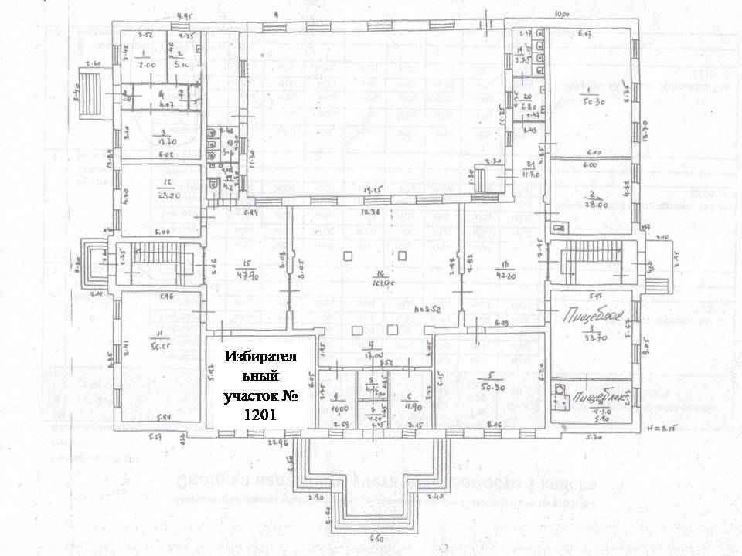
2 этаж
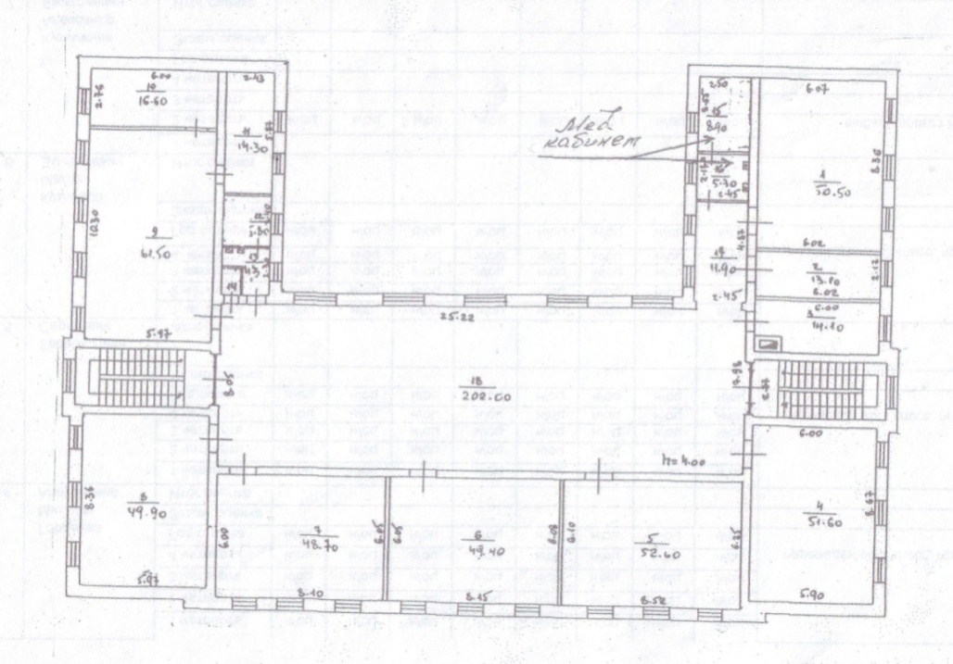_____________________

Приложение № 2
к Списку избирательных участков, образованных на территории муниципального образования Кимовский район

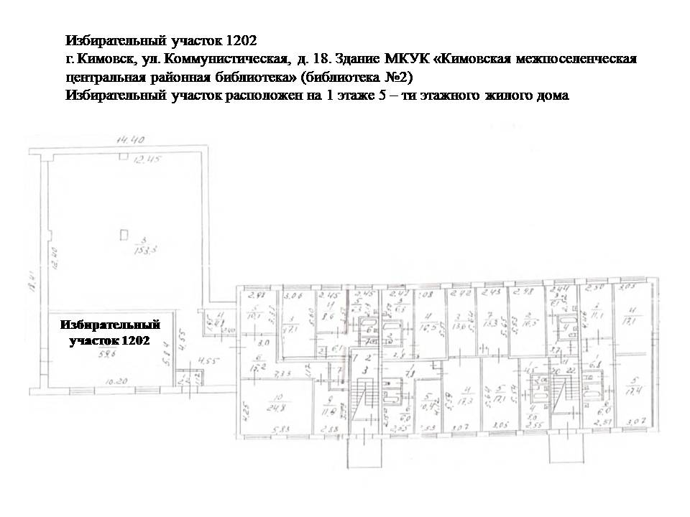

_____________________

Приложение № 3
к Списку избирательных участков, образованных на территории муниципального образования Кимовский район

1 этаж
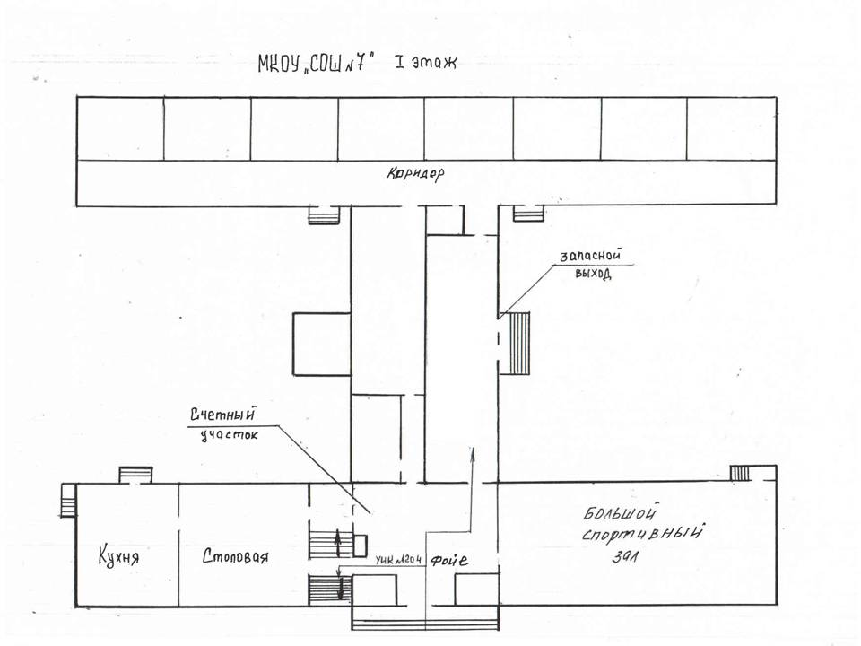
2 этаж
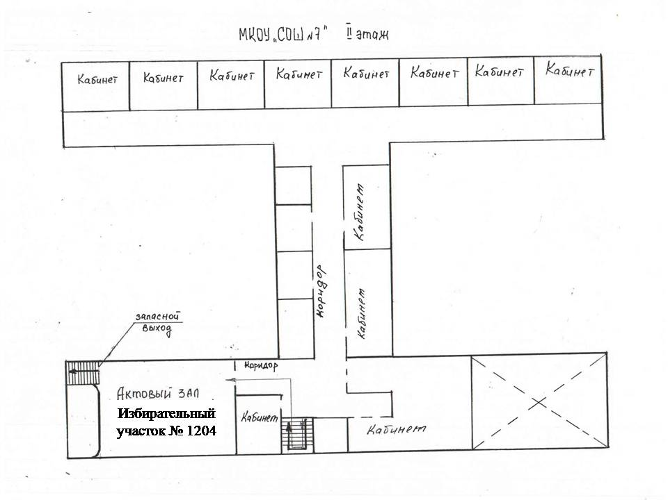
_____________________

Приложение № 4
к Списку избирательных участков, образованных на территории муниципального образования Кимовский район

1 этаж
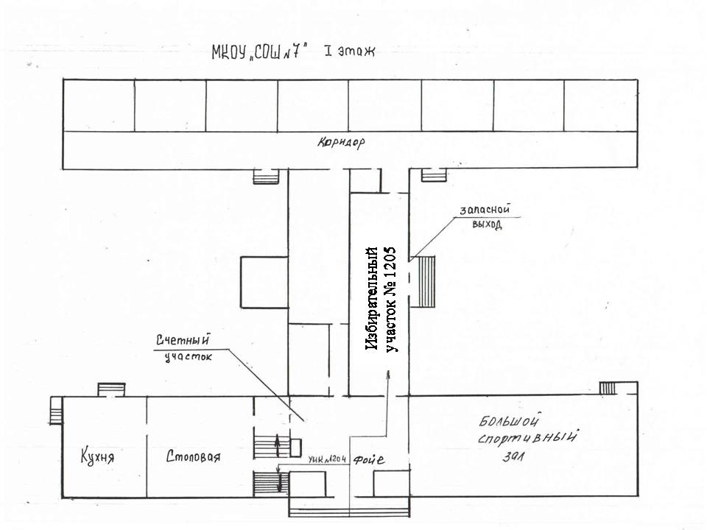
2 этаж
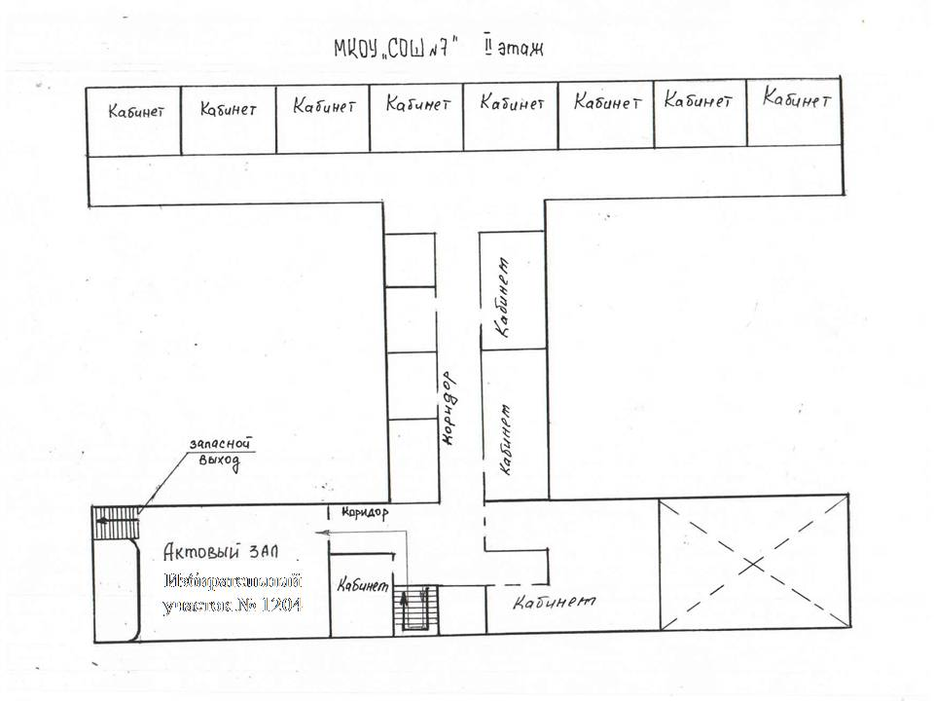
_____________________

Приложение № 5
к Списку избирательных участков, образованных на территории муниципального образования Кимовский район

1 этаж
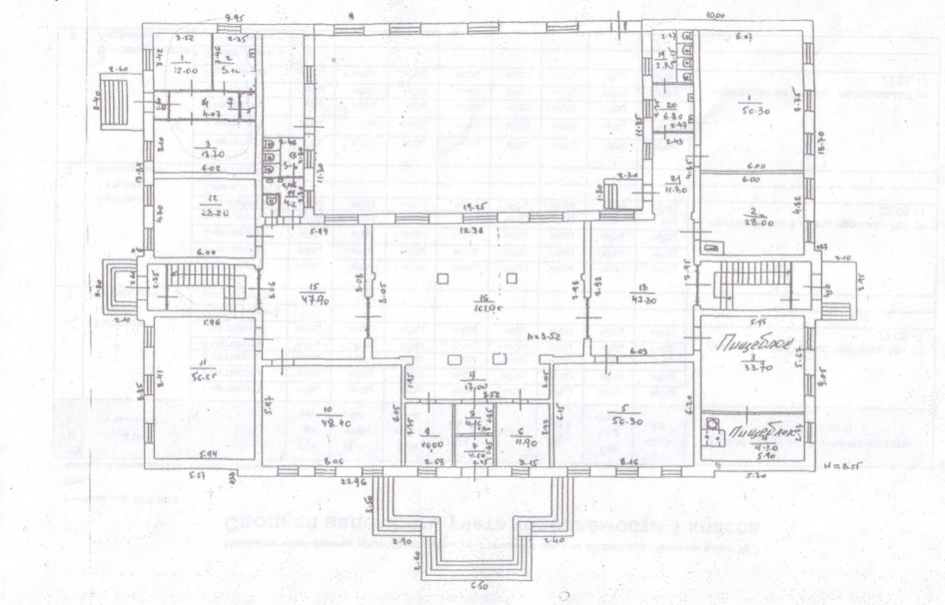
2 этаж
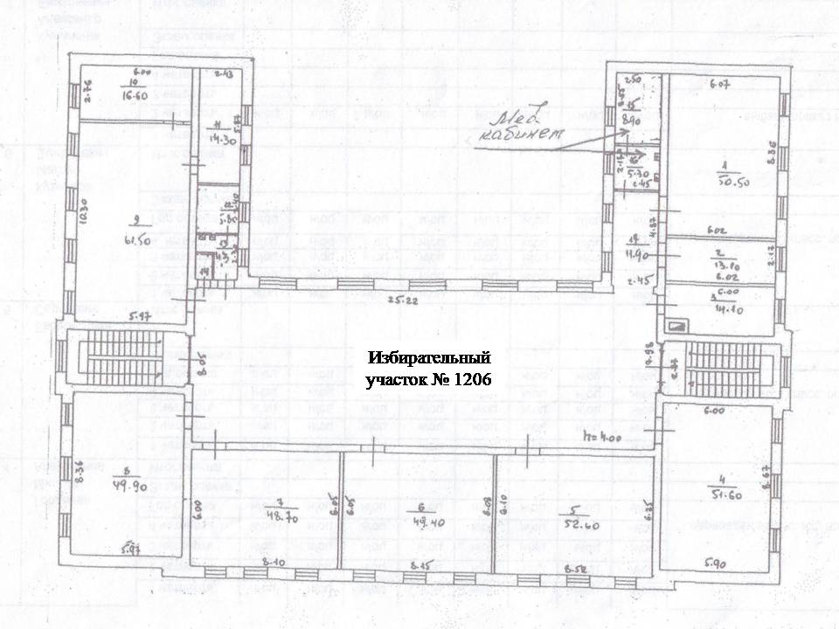
_____________________

Приложение № 6
к Списку избирательных участков, образованных на территории муниципального образования Кимовский район
1этаж
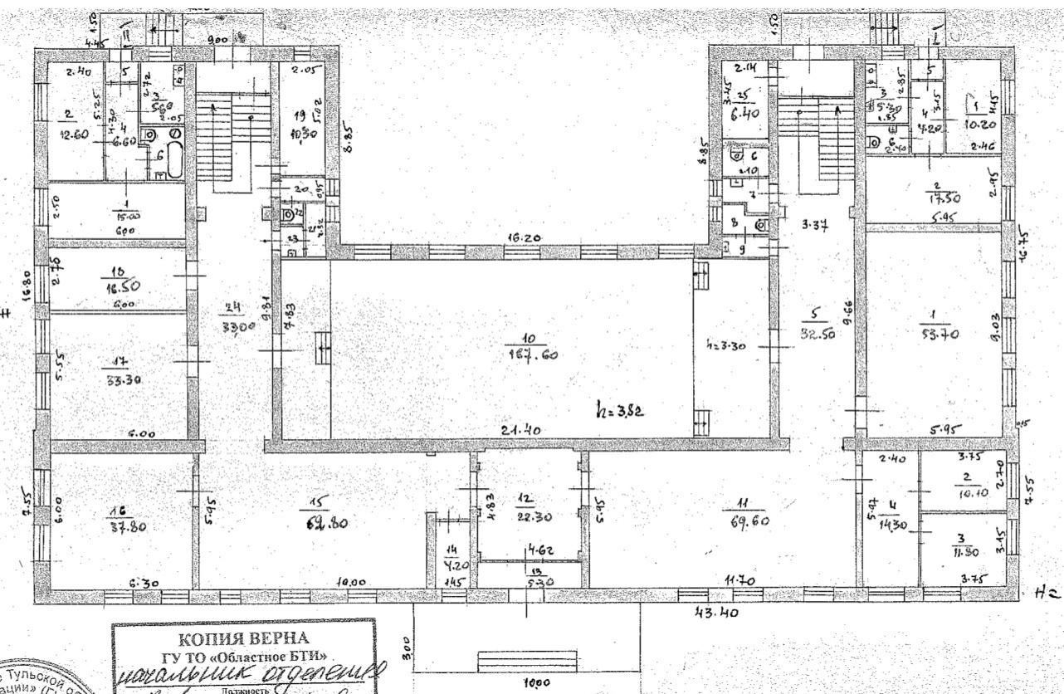
2 этаж
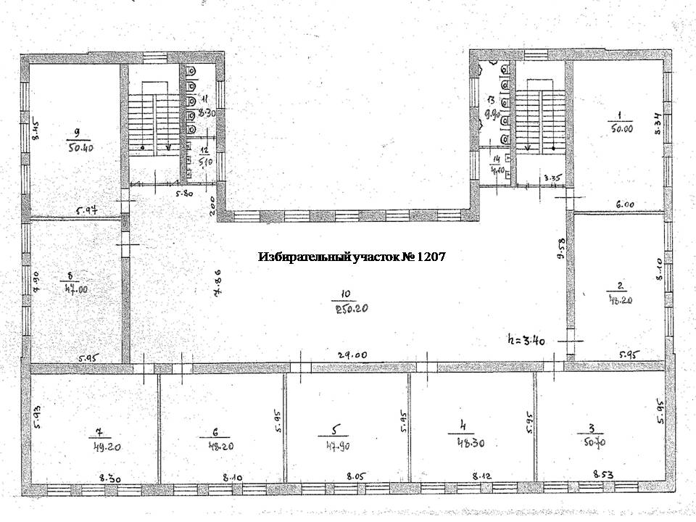

3 этаж
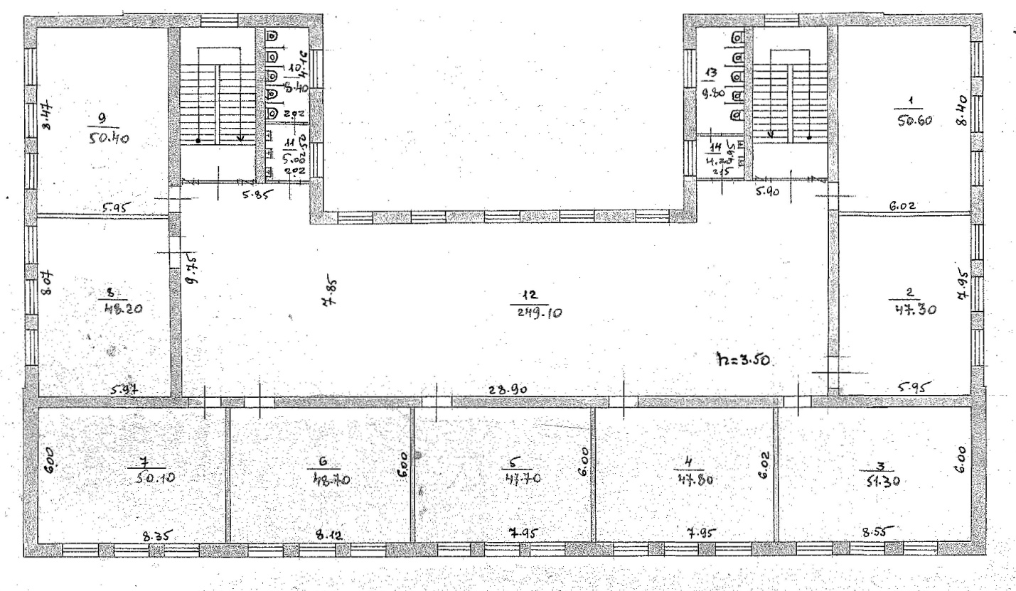4 этаж
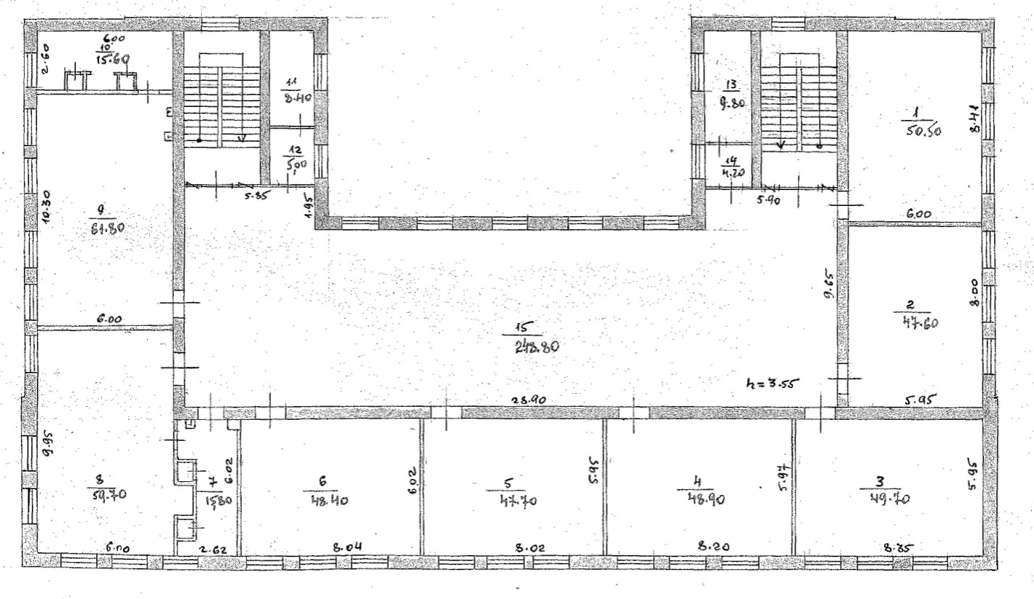_____________________

Приложение № 7
к Списку избирательных участков, образованных на территории муниципального образования Кимовский район

1 этаж
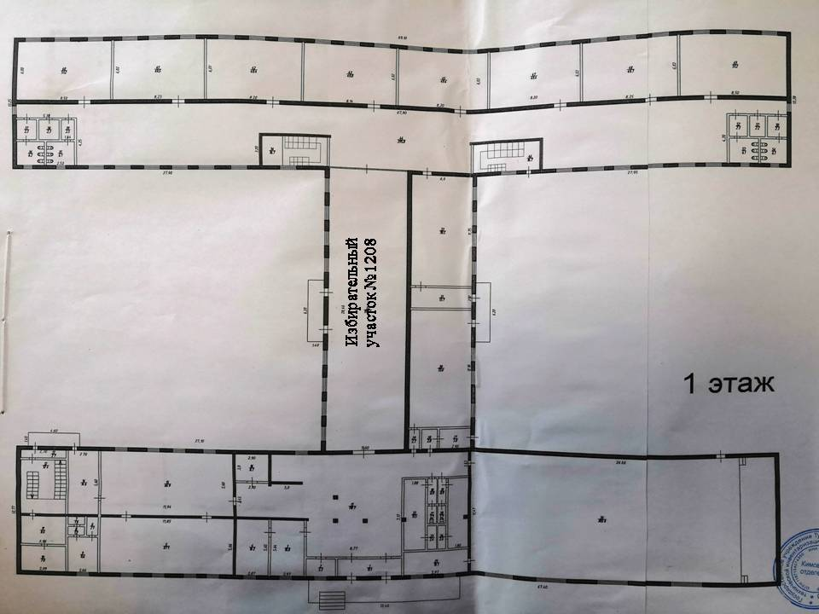
2 этаж
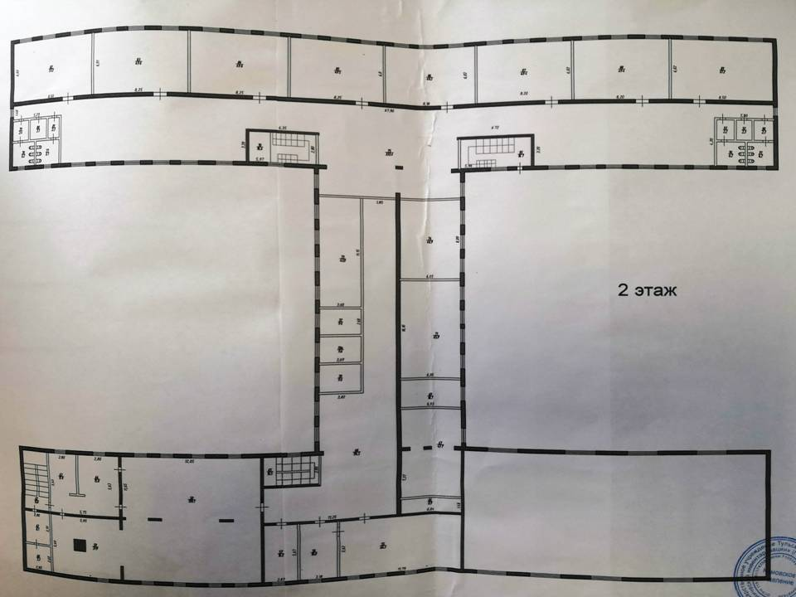
_____________________
Приложение № 8
к Списку избирательных участков, образованных на территории муниципального образования Кимовский район
1 этаж
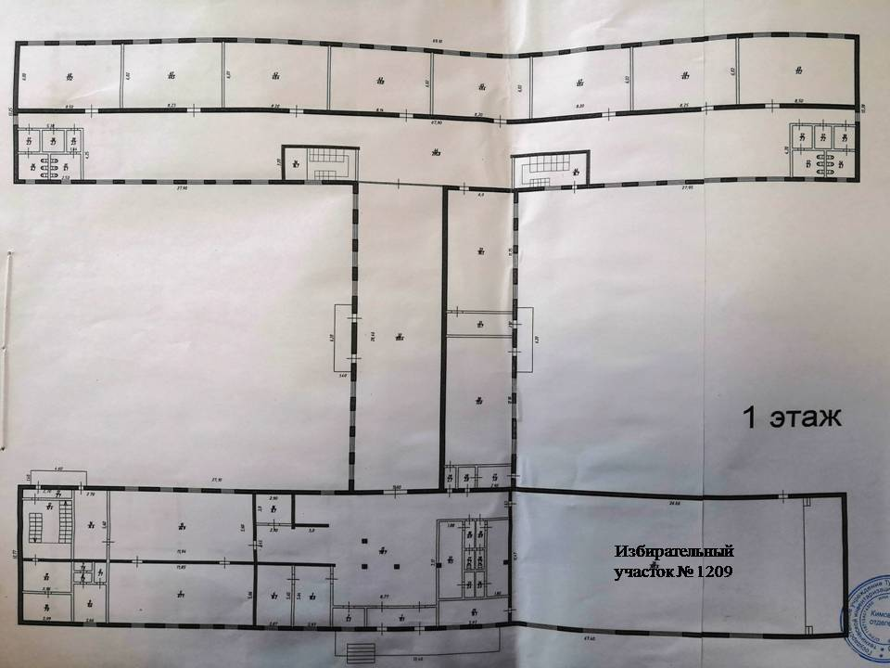
2 этаж

Приложение № 9
к Списку избирательных участков, образованных на территории муниципального образования Кимовский район

1 этаж
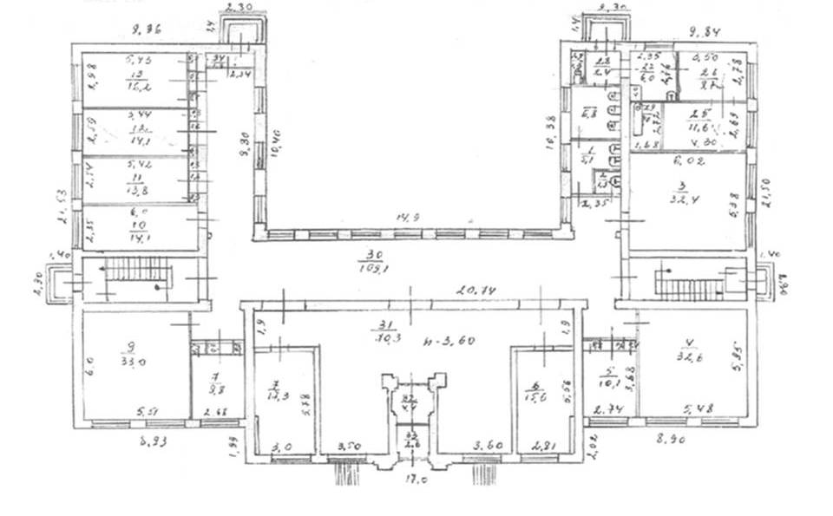
2 этаж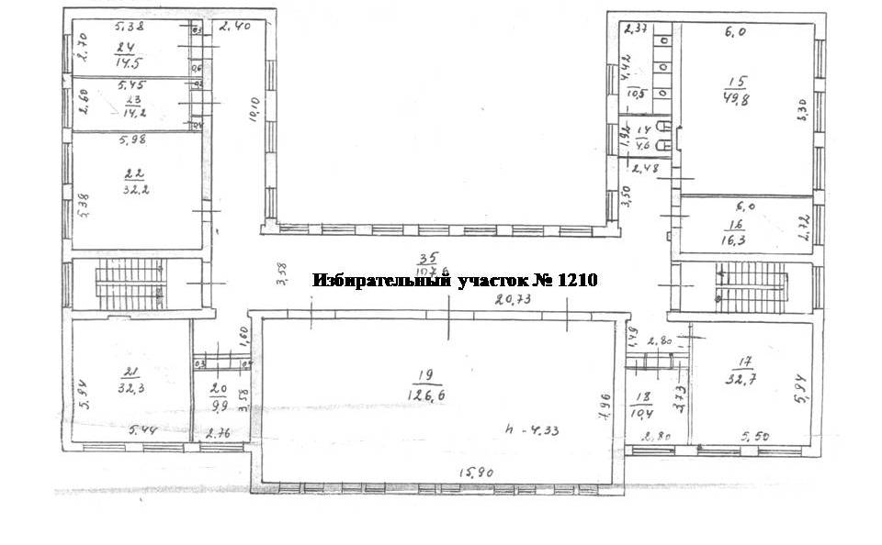_____________________
Приложение № 10
к Списку избирательных участков, образованных на территории муниципального образования Кимовский район

1 этаж
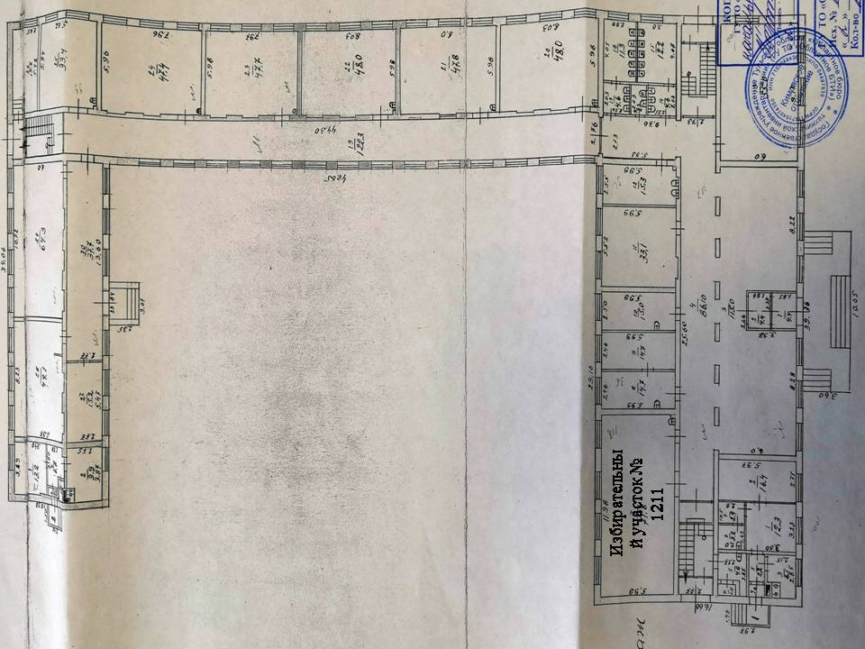
2 этаж
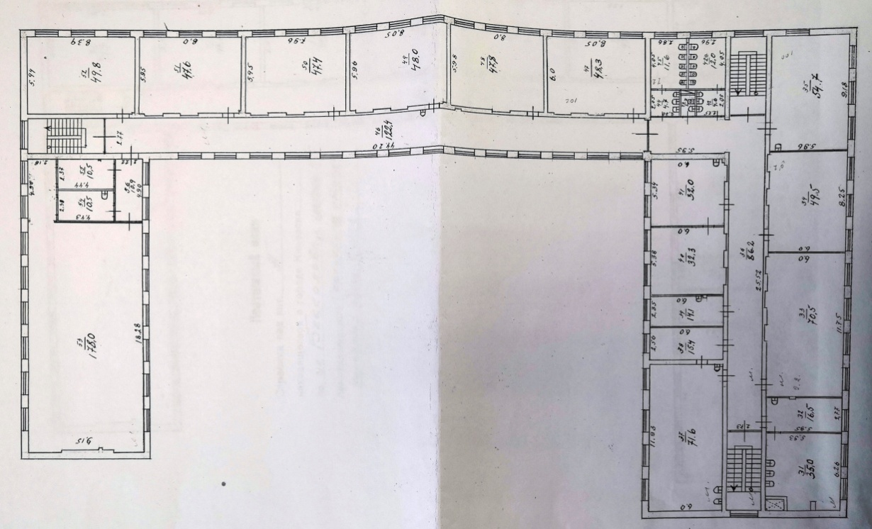

3 этаж
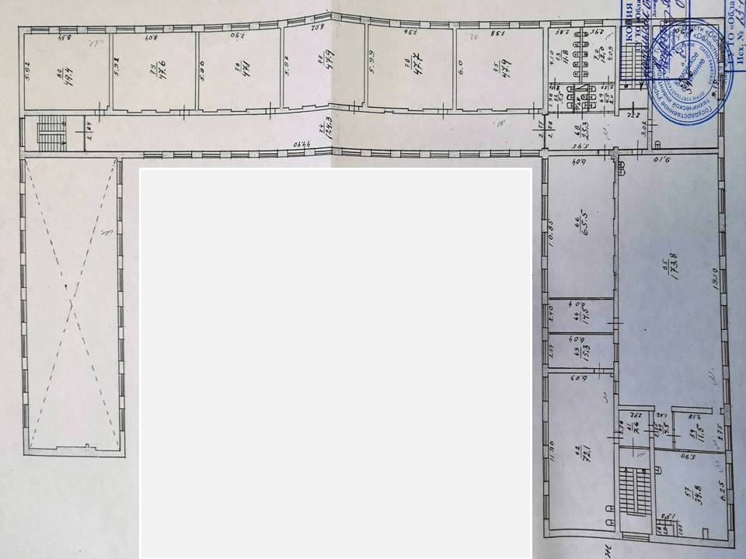

_____________________

Приложение № 11
к Списку избирательных участков, образованных на территории муниципального образования Кимовский район
1 этаж
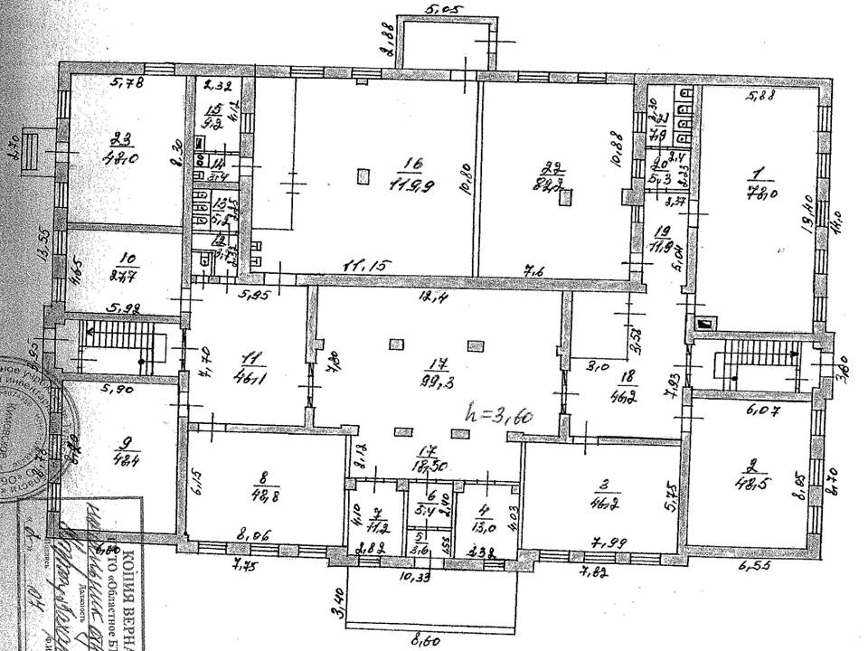
2 этаж
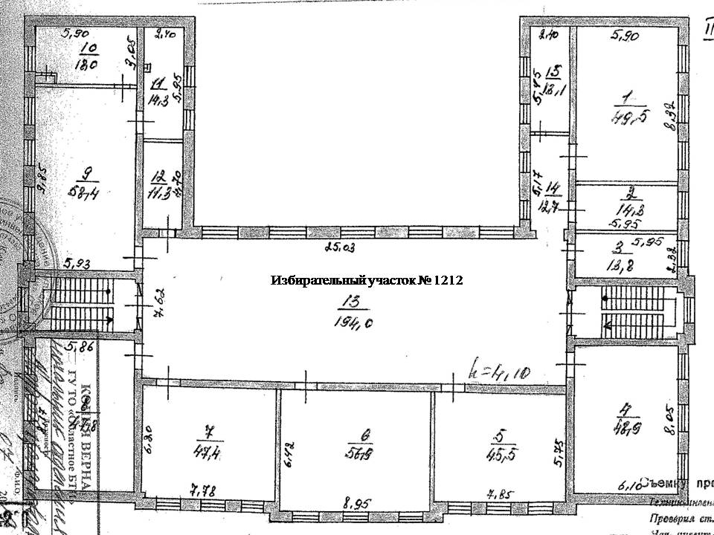

Приложение № 12
к Списку избирательных участков, образованных на территории муниципального образования Кимовский район
1 этаж
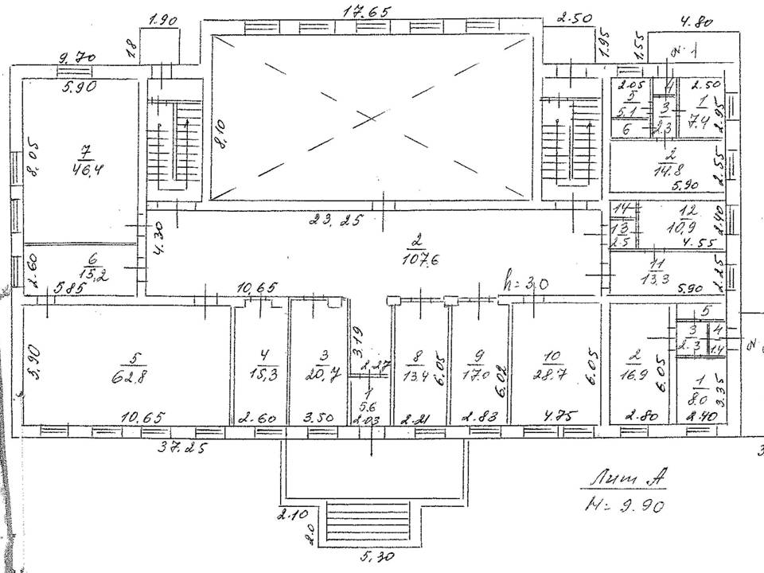
2 этаж
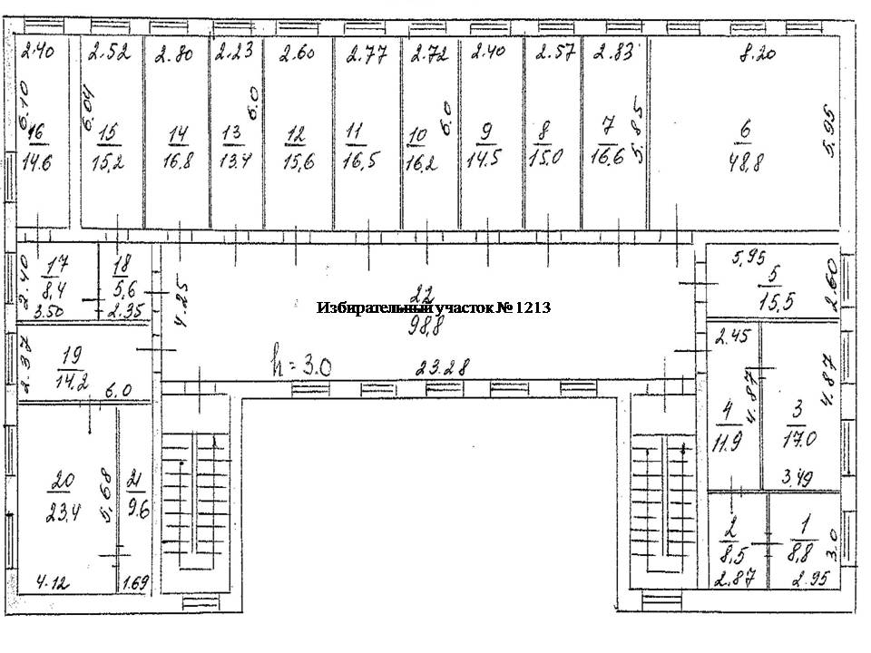

3 этаж
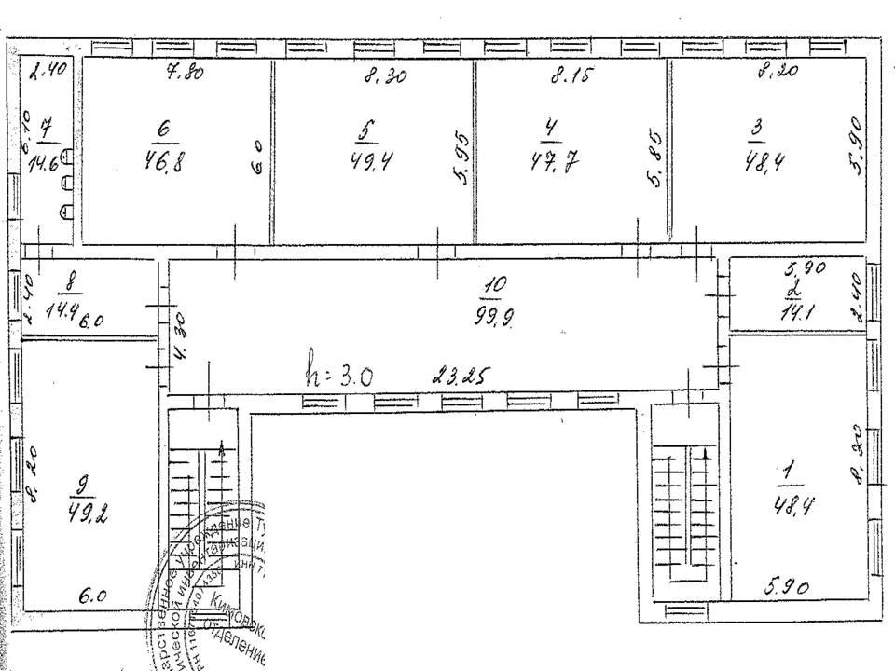

_____________________

Приложение № 13
к Списку избирательных участков, образованных на территории муниципального образования Кимовский район
1 этаж
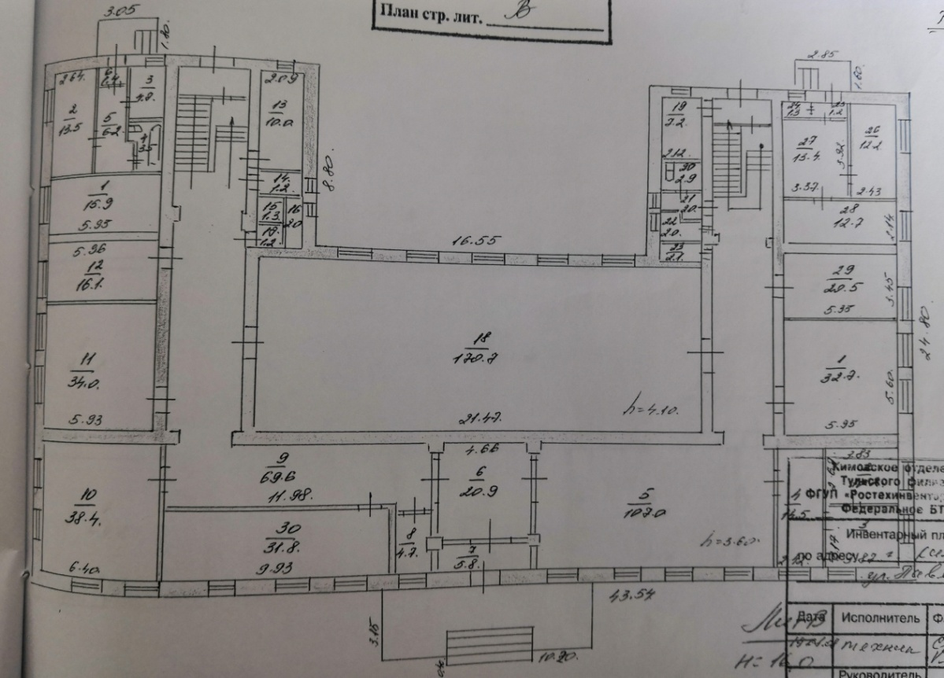
2 этаж
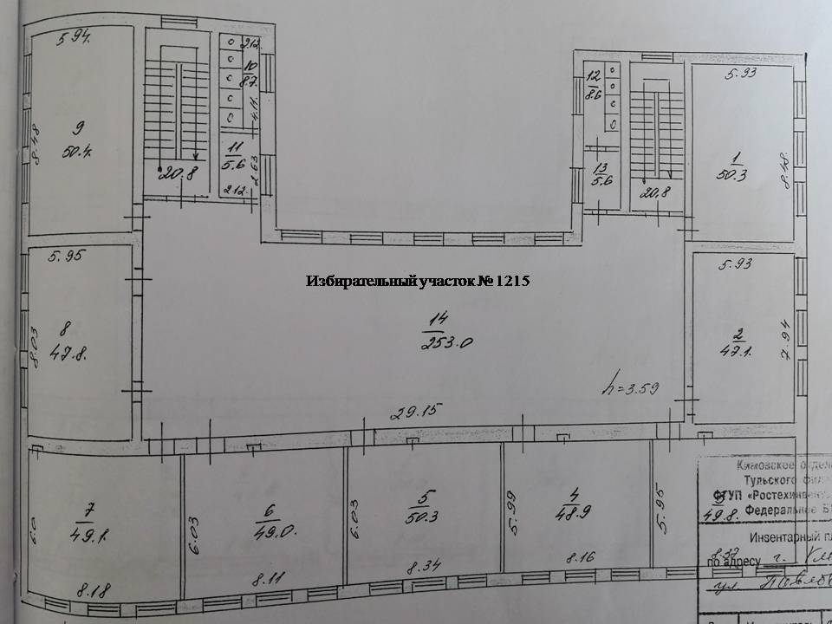

3 этаж
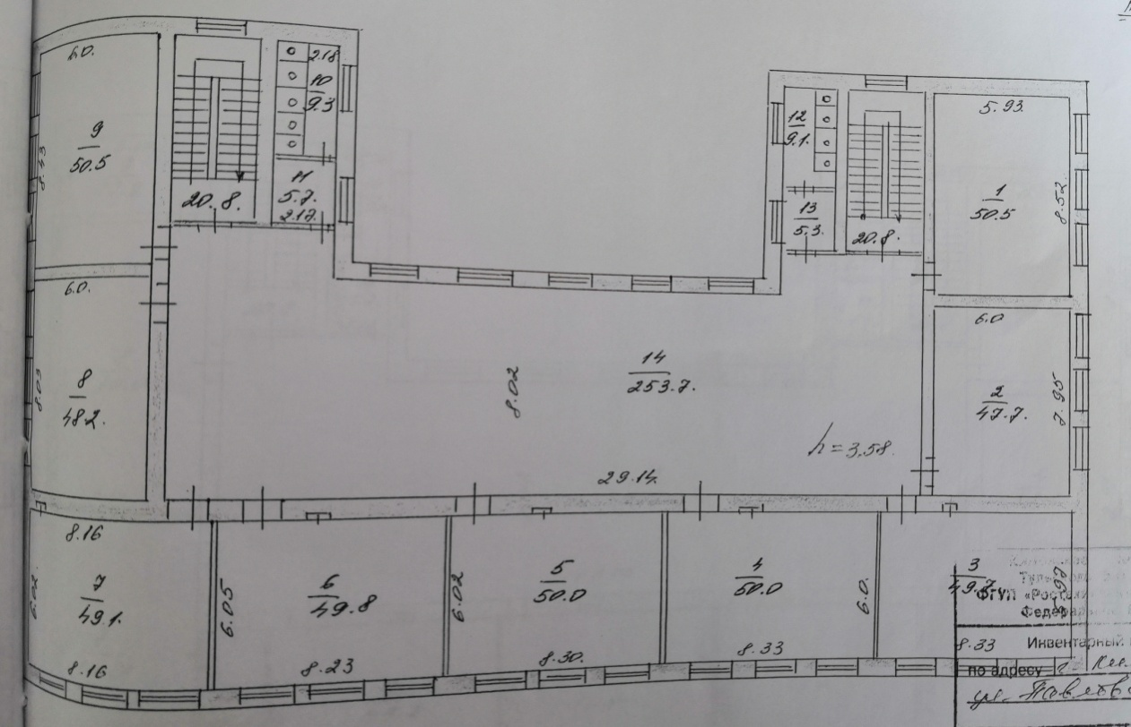
4 этаж
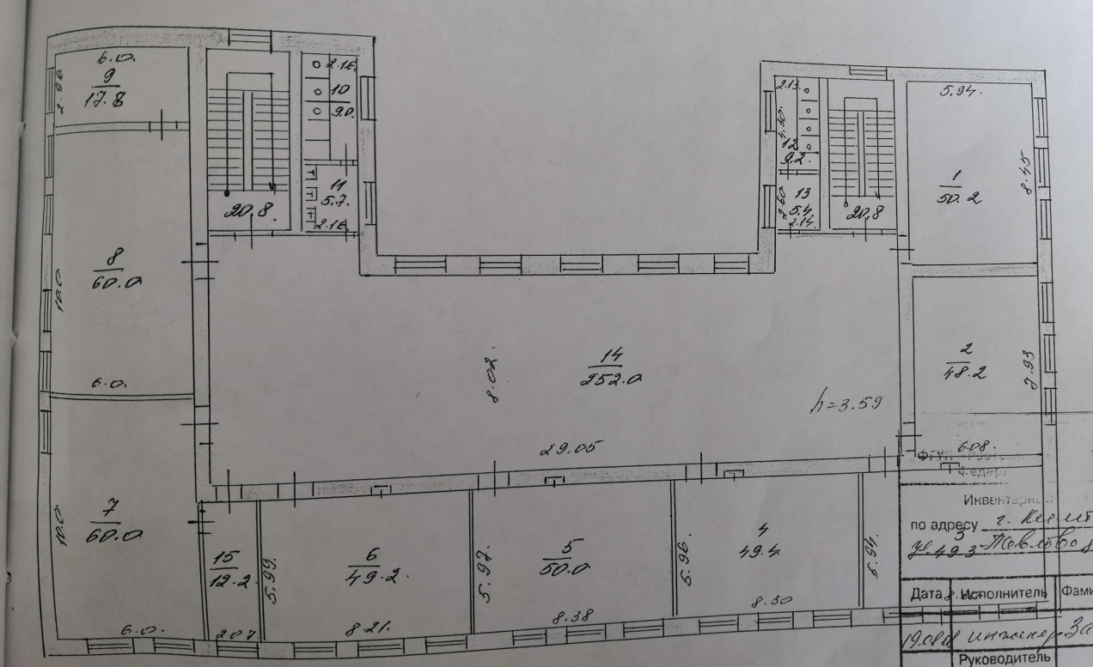

_____________________

Приложение № 14
к Списку избирательных участков, образованных на территории муниципального образования Кимовский район
1 этаж
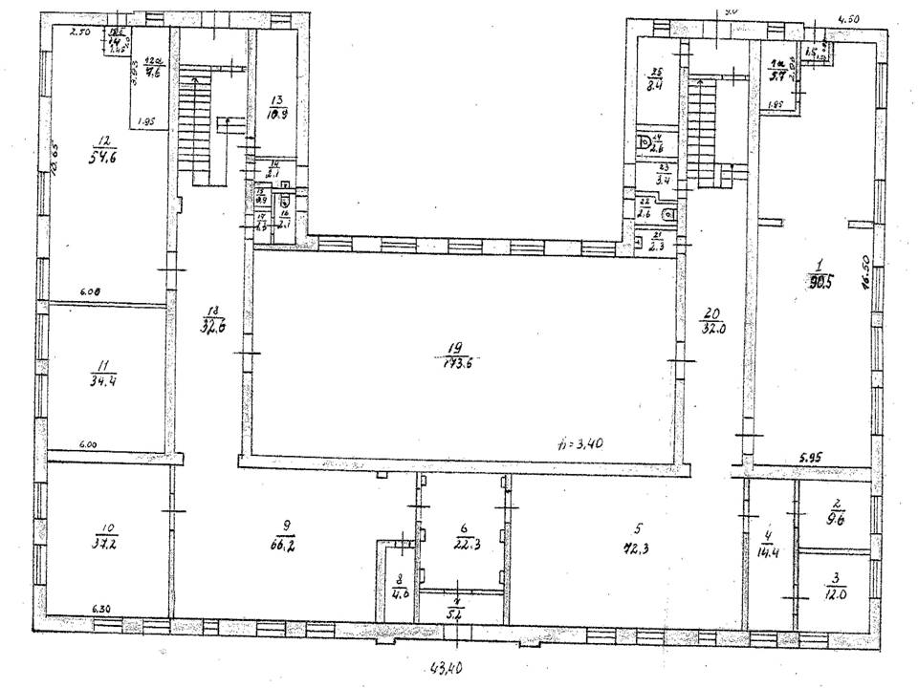
2 этаж
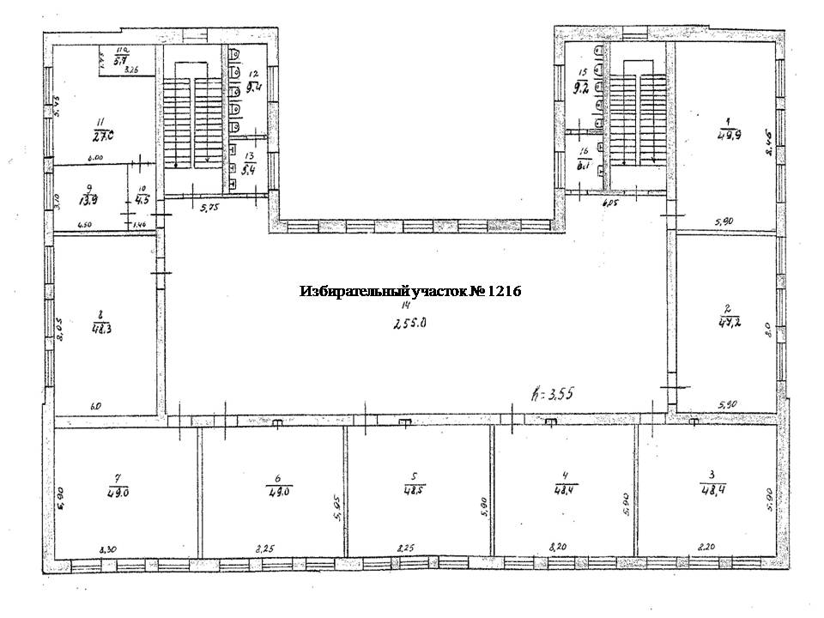

3 этаж
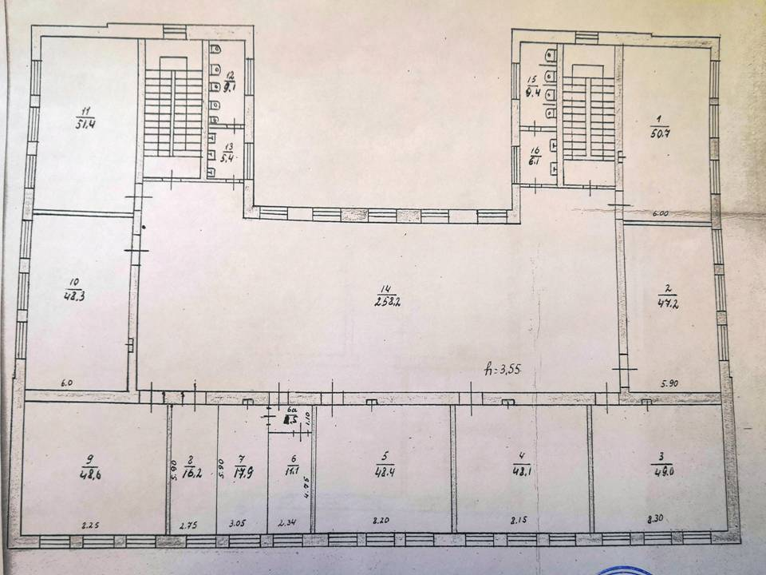
4 этаж
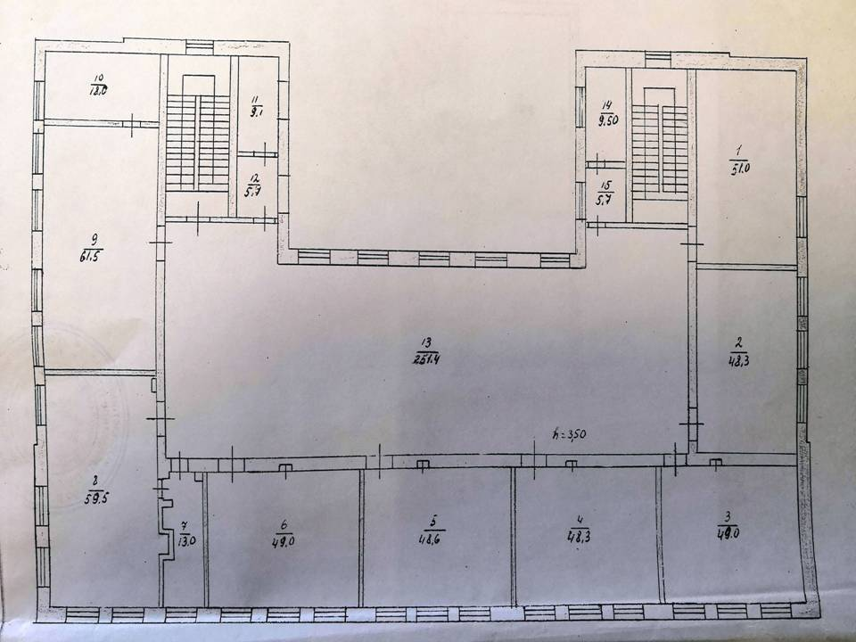

_____________________

Приложение № 15
к Списку избирательных участков, образованных на территории муниципального образования Кимовский район

1 этаж
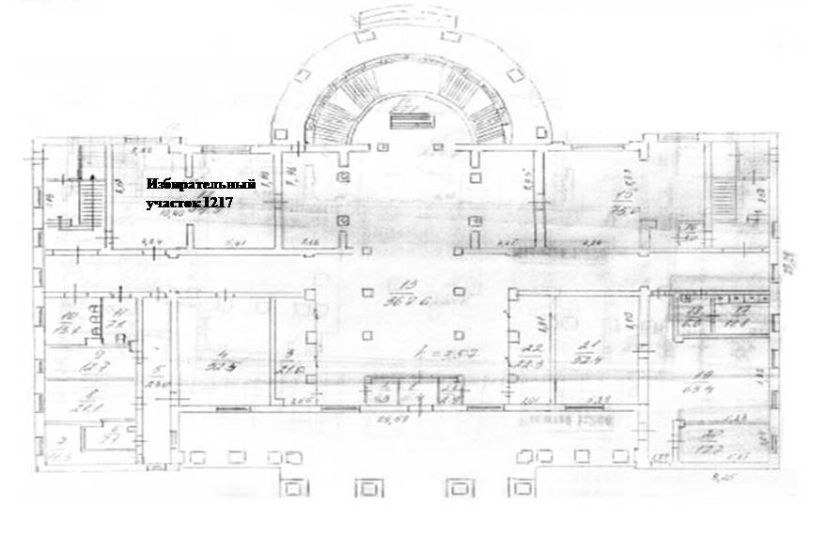
2 этаж

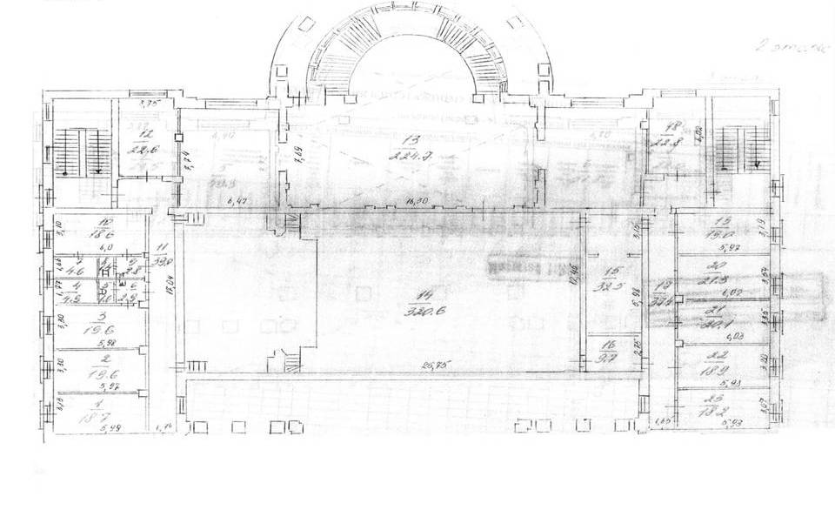

3 этаж
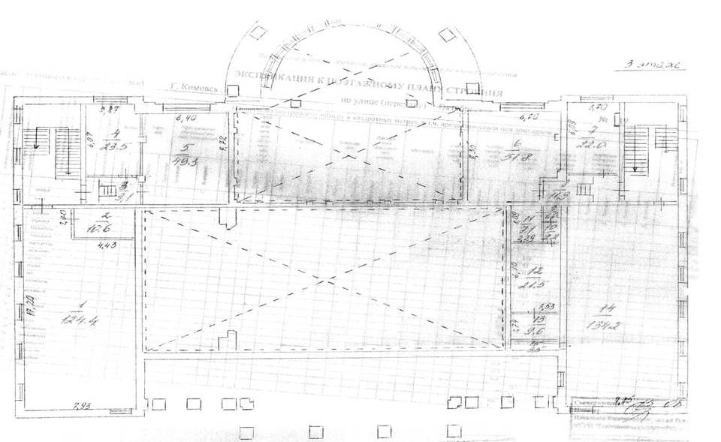

_____________________

Приложение № 16
к Списку избирательных участков, образованных на территории муниципального образования Кимовский район
1 этаж
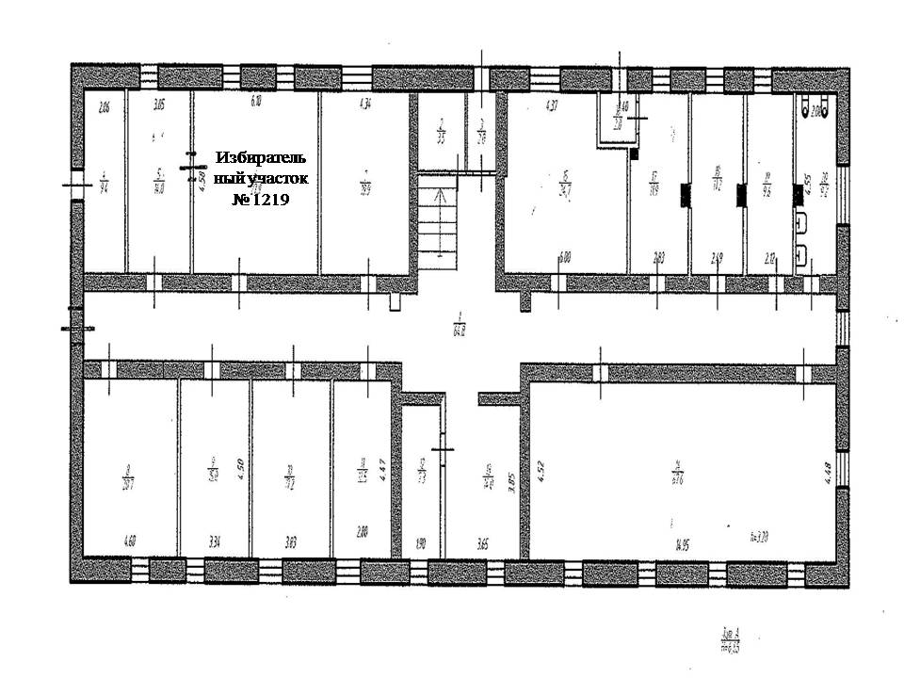
2 этаж
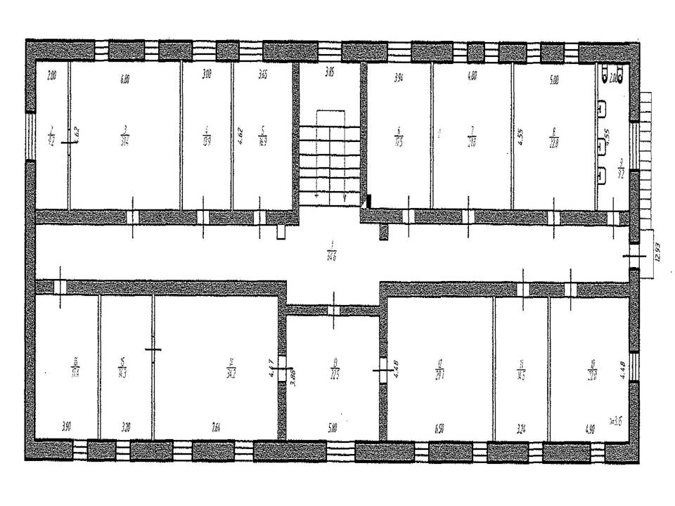
_____________________

Приложение № 17
к Списку избирательных участков, образованных на территории муниципального образования Кимовский район
1 этаж
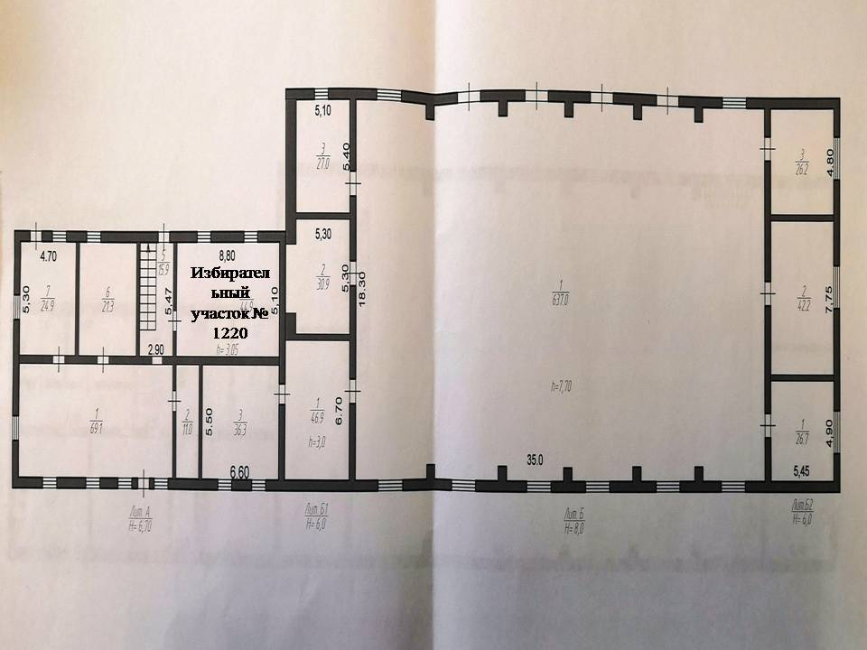
2 этаж
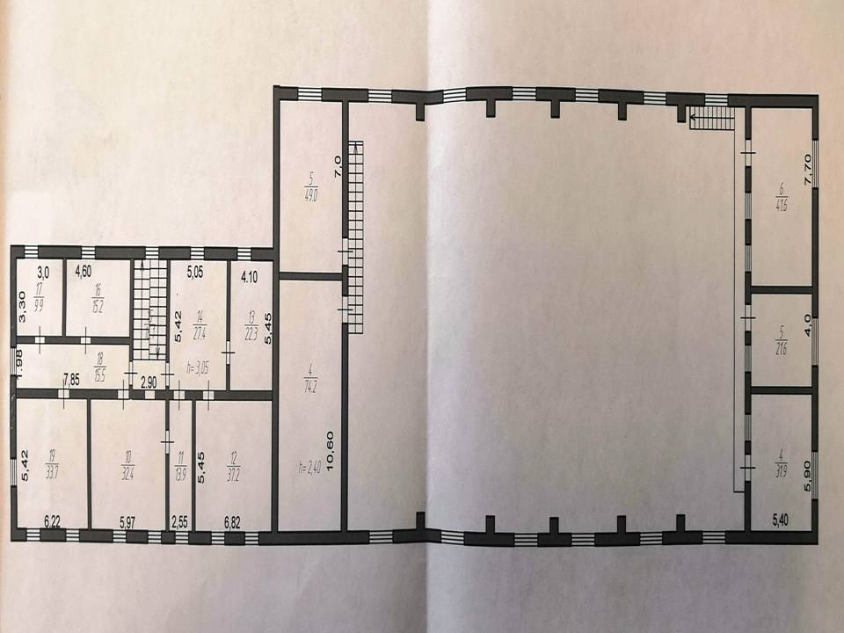
_____________________

Приложение № 18
к Списку избирательных участков, образованных на территории муниципального образования Кимовский район

2 этаж
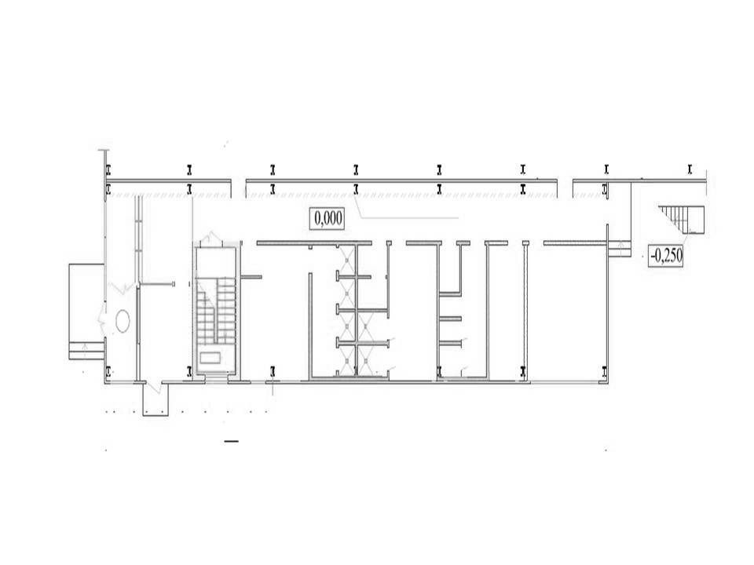

_____________________

Приложение № 19
к Списку избирательных участков, образованных на территории муниципального образования Кимовский район

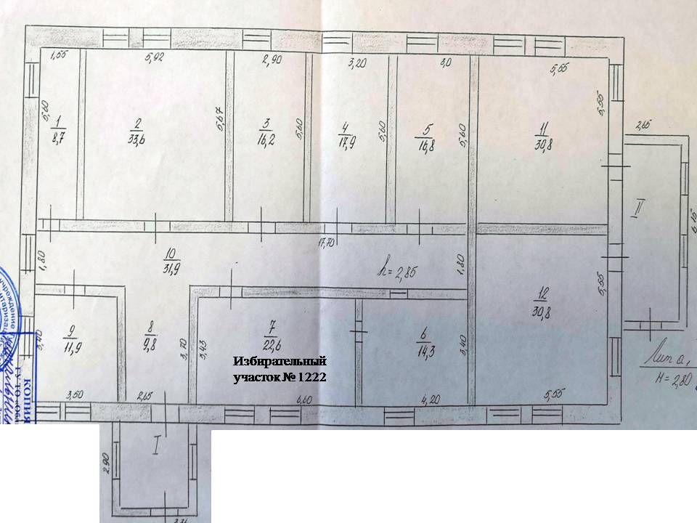

_____________________

Приложение № 20
к Списку избирательных участков, образованных на территории муниципального образования Кимовский район

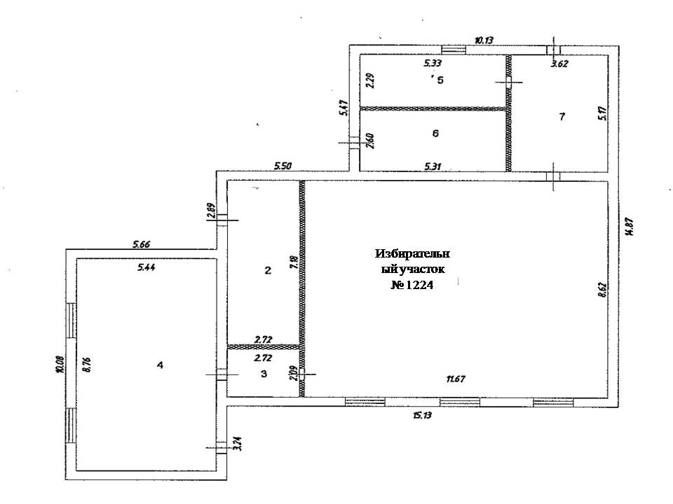
_____________________

Приложение № 21
к Списку избирательных участков, образованных на территории муниципального образования Кимовский район

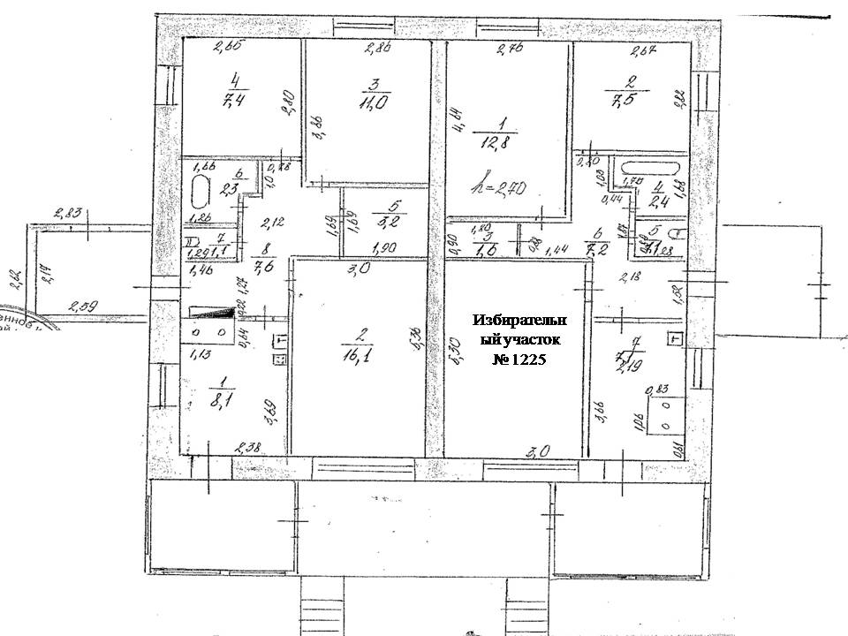

_____________________

Приложение № 22
к Списку избирательных участков, образованных на территории муниципального образования Кимовский район
1 этаж
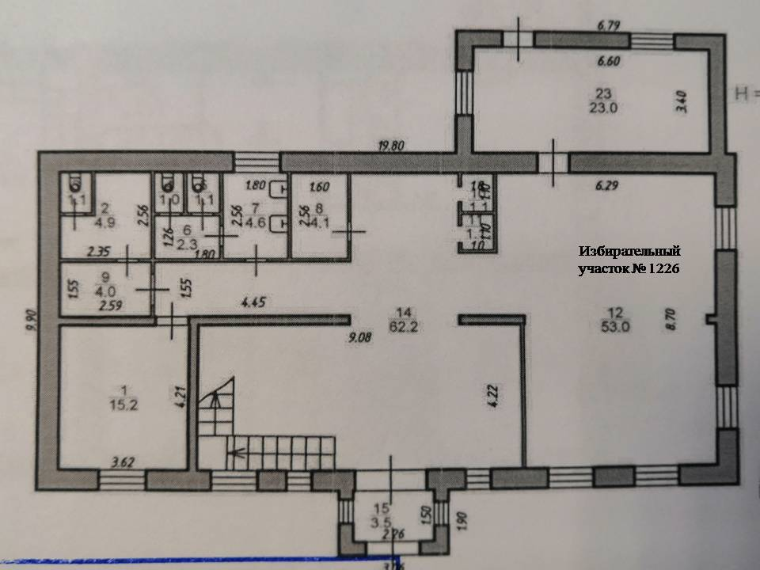
2 этаж
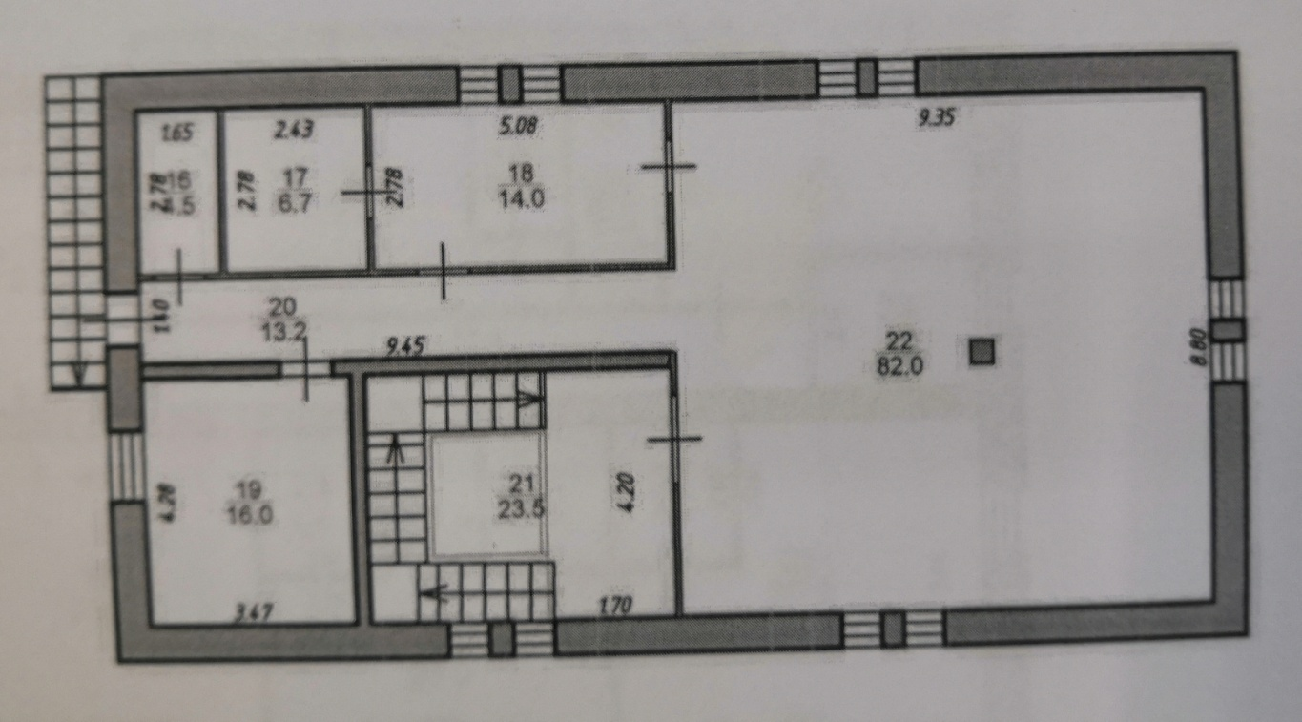

Приложение № 23
к Списку избирательных участков, образованных на территории муниципального образования Кимовский район

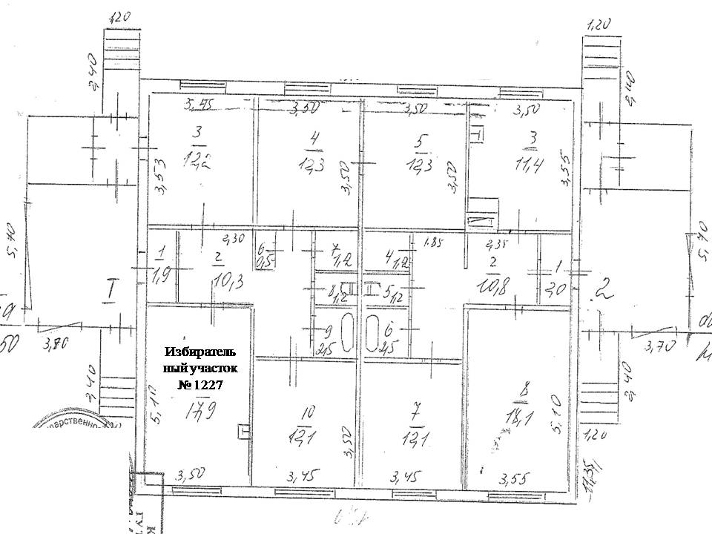
_____________________

Приложение № 24
к Списку избирательных участков, образованных на территории муниципального образования Кимовский район

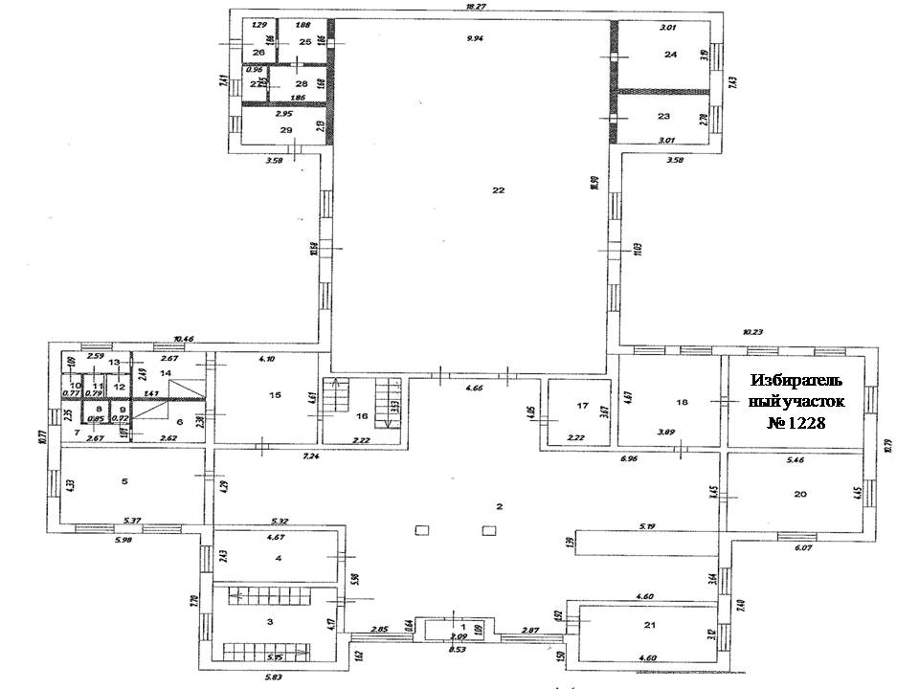

_____________________

Приложение № 25
к Списку избирательных участков, образованных на территории муниципального образования Кимовский район

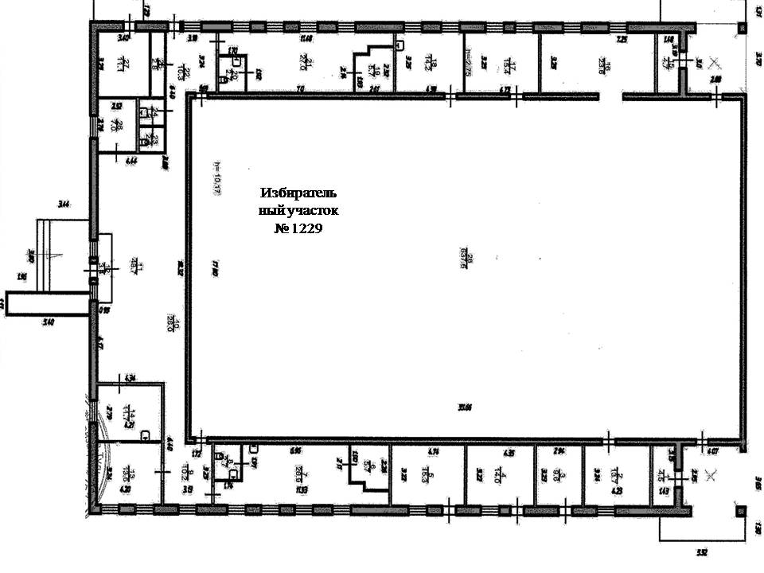
_____________________

Приложение № 26
к Списку избирательных участков, образованных на территории муниципального образования Кимовский район

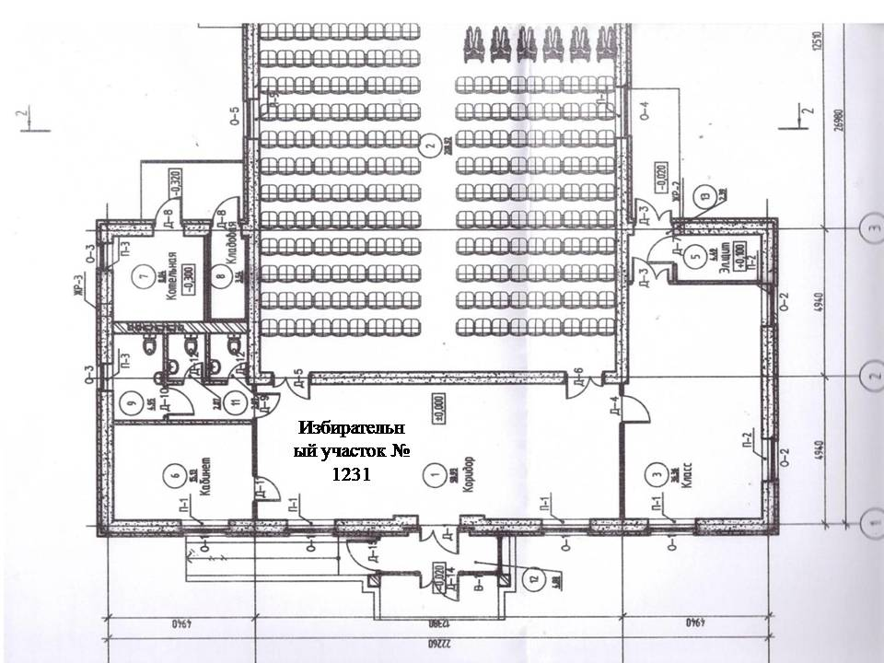

_____________________

Приложение № 27
к Списку избирательных участков, образованных на территории муниципального образования Кимовский район
1 этаж
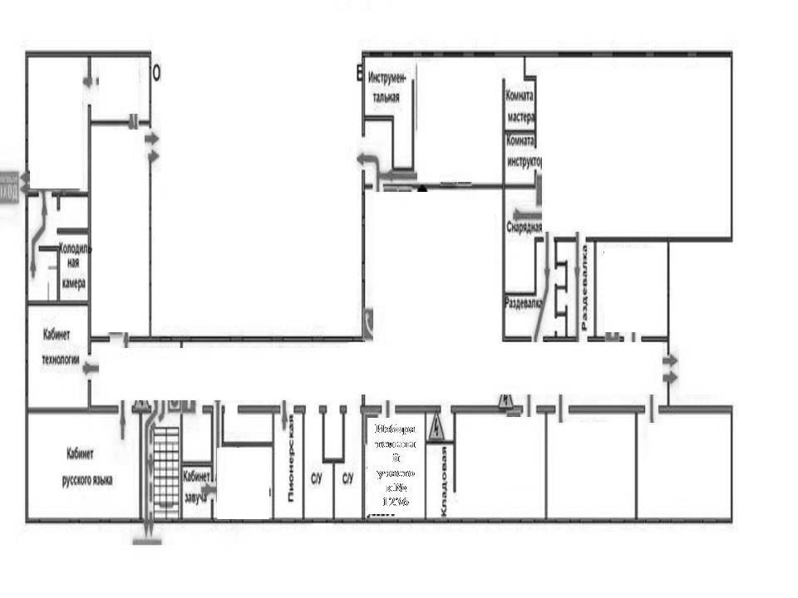
2 этаж
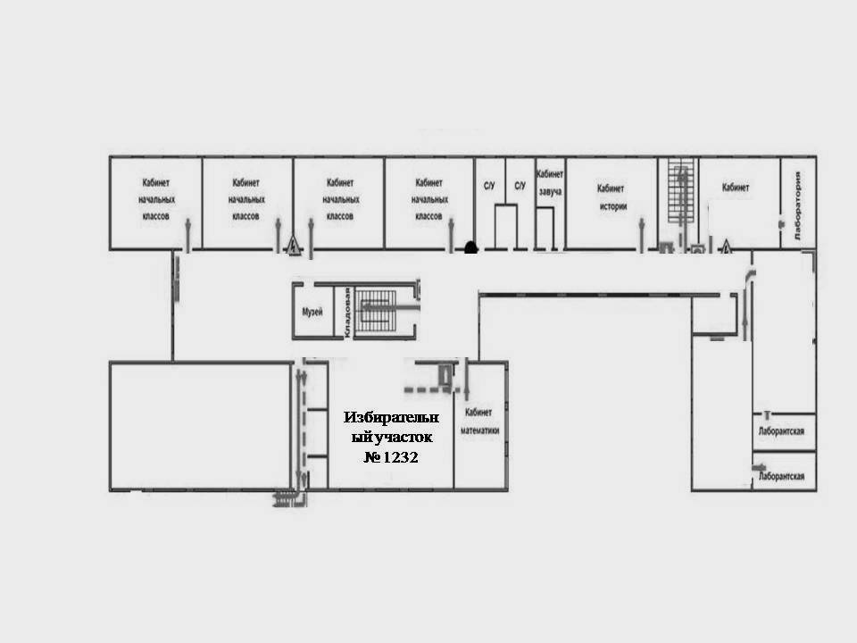

_____________________

Приложение № 28
к Списку избирательных участков, образованных на территории муниципального образования Кимовский район

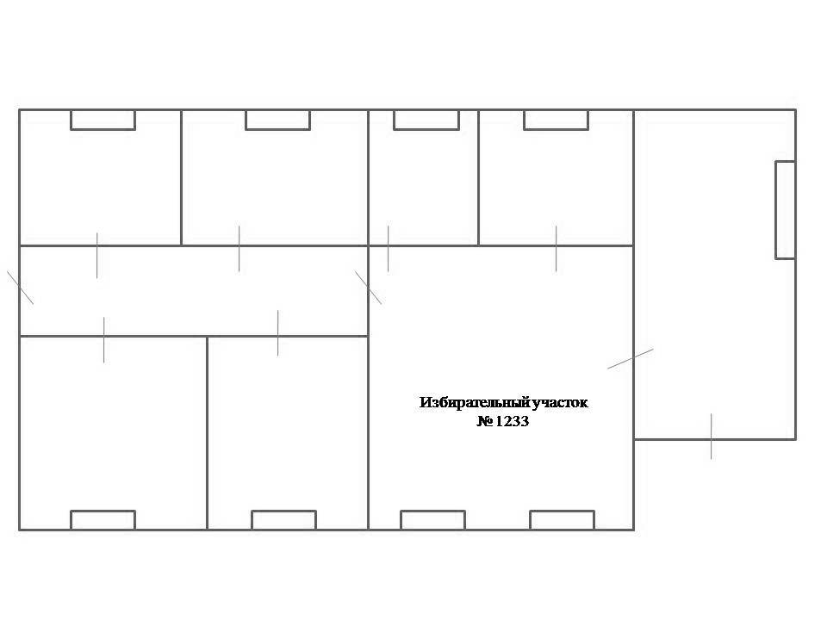
_____________________

Приложение № 29
к Списку избирательных участков, образованных на территории муниципального образования Кимовский район

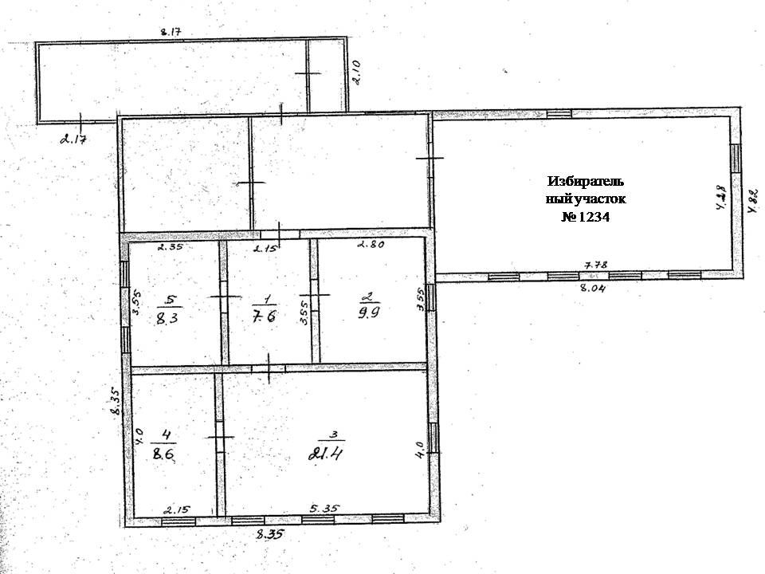

_____________________

Приложение № 30
к Списку избирательных участков, образованных на территории муниципального образования Кимовский район

1 этаж
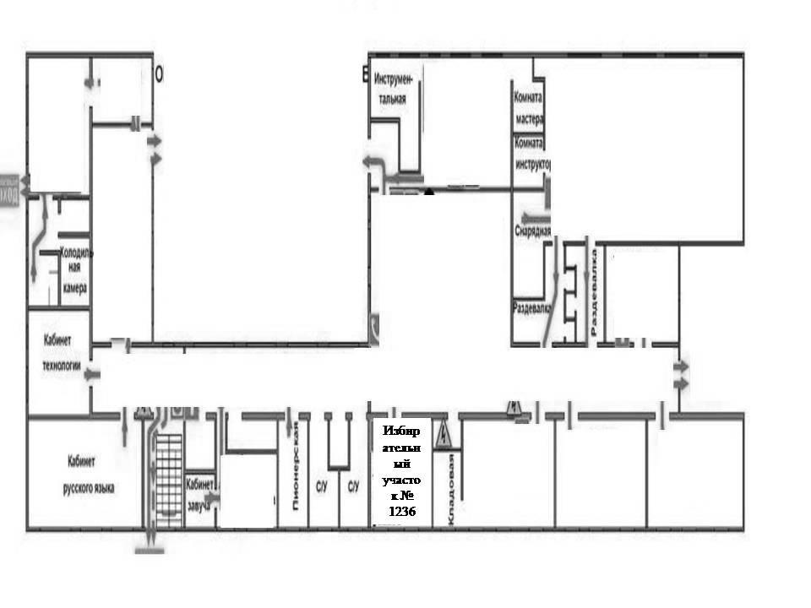
2 этаж
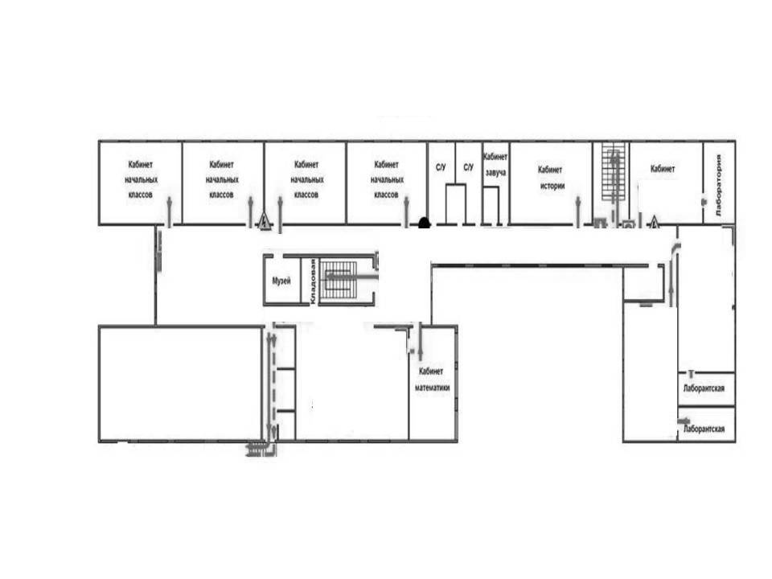

Приложение № 31
к Списку избирательных участков, образованных на территории муниципального образования Кимовский район

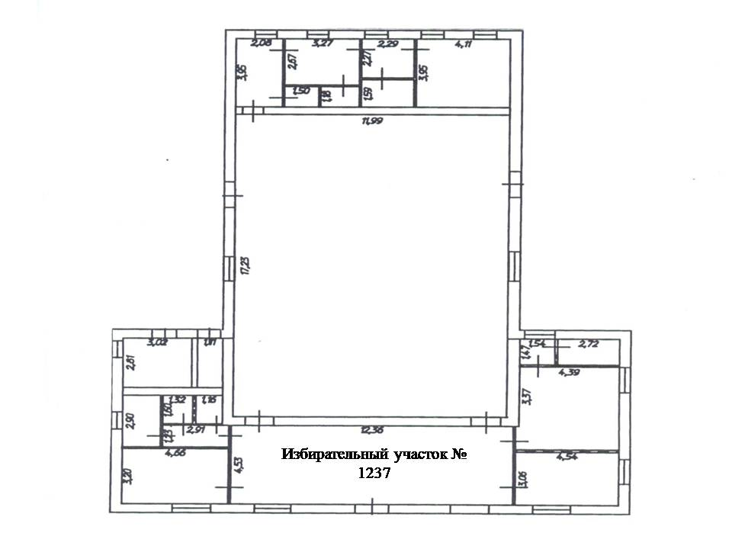
_____________________

Приложение № 32
к Списку избирательных участков, образованных на территории муниципального образования Кимовский район
1 этаж
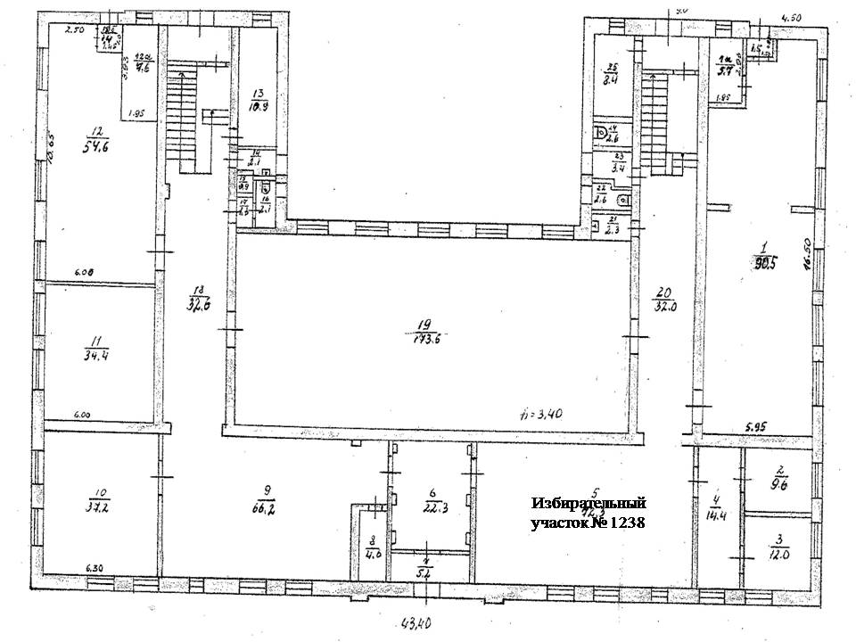
2 этаж
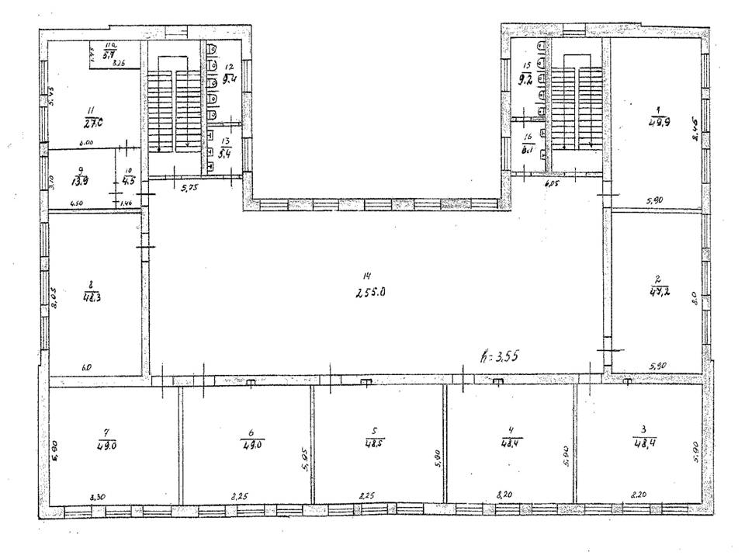

3 этаж
4 этаж

_____________________

Приложение № 33
к Списку избирательных участков, образованных на территории муниципального образования Кимовский район

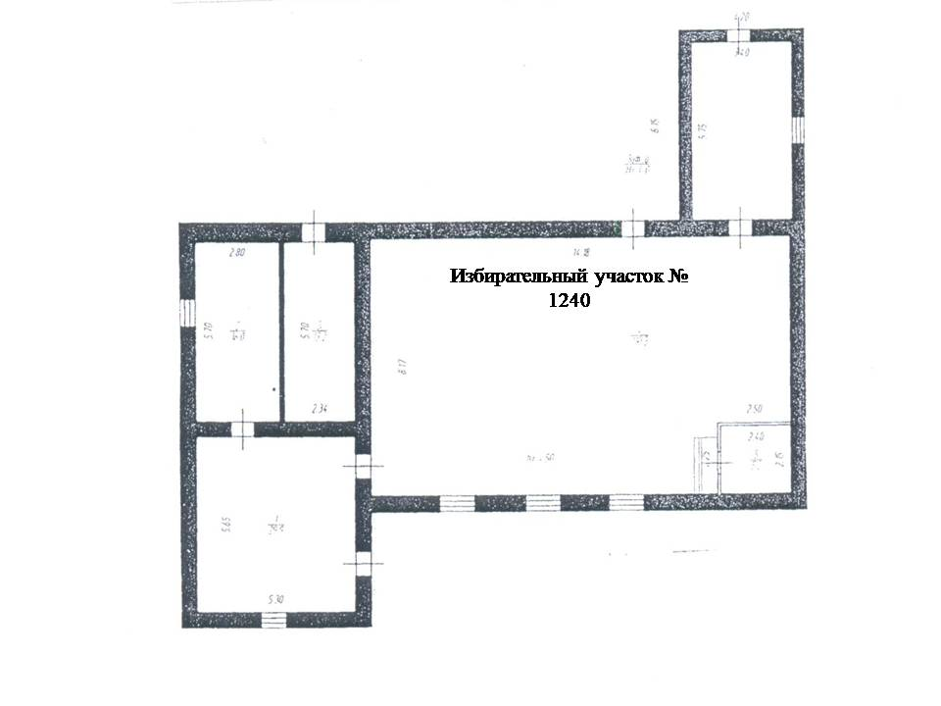
_____________________

Приложение № 34
к Списку избирательных участков, образованных на территории муниципального образования Кимовский район

1 этаж
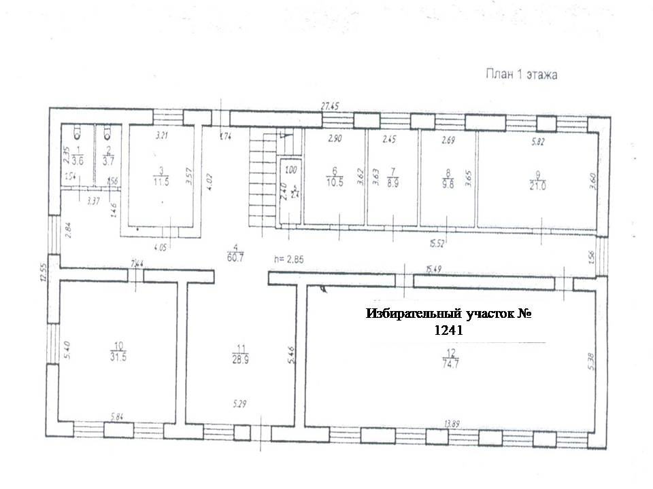

2 этаж

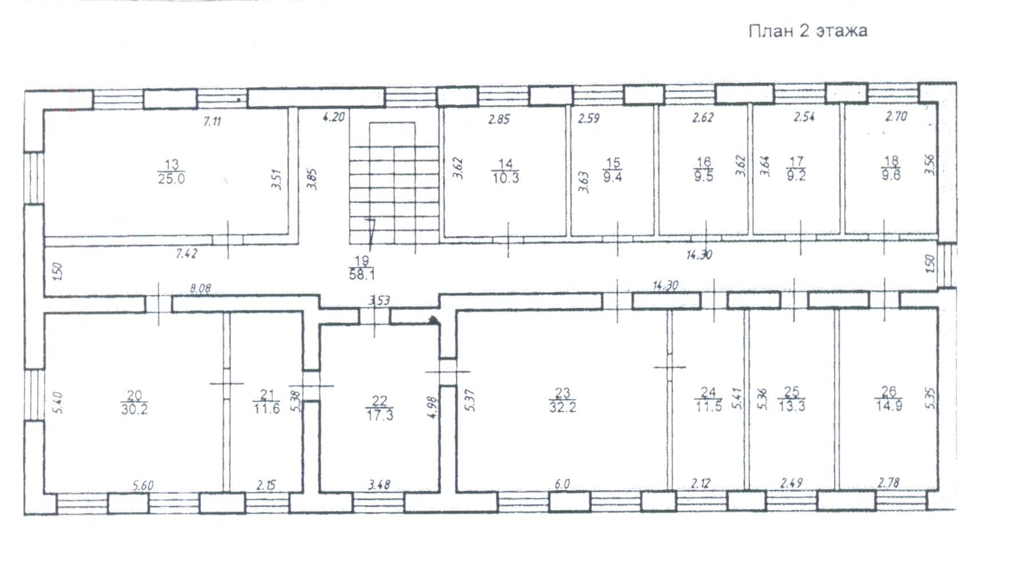
_____________________

Приложение № 35
к Списку избирательных участков, образованных на территории муниципального образования Кимовский район
1 этаж
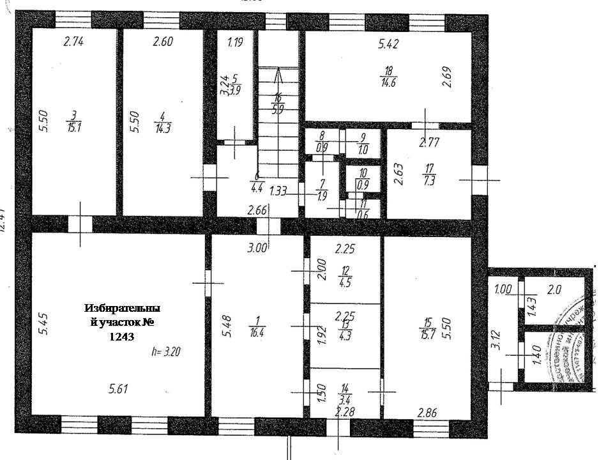
2 этаж
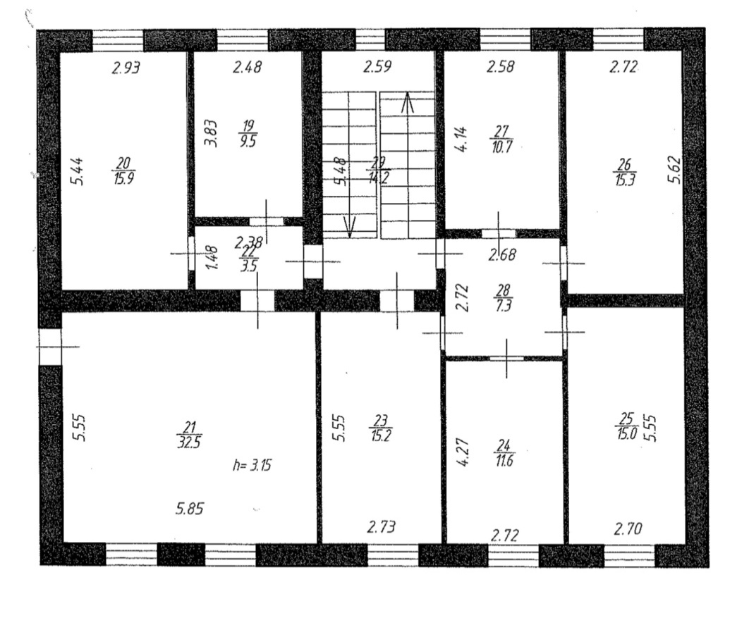
_____________________

Приложение № 36
Списку избирательных участков, образованных на территории муниципального образования Кимовский район

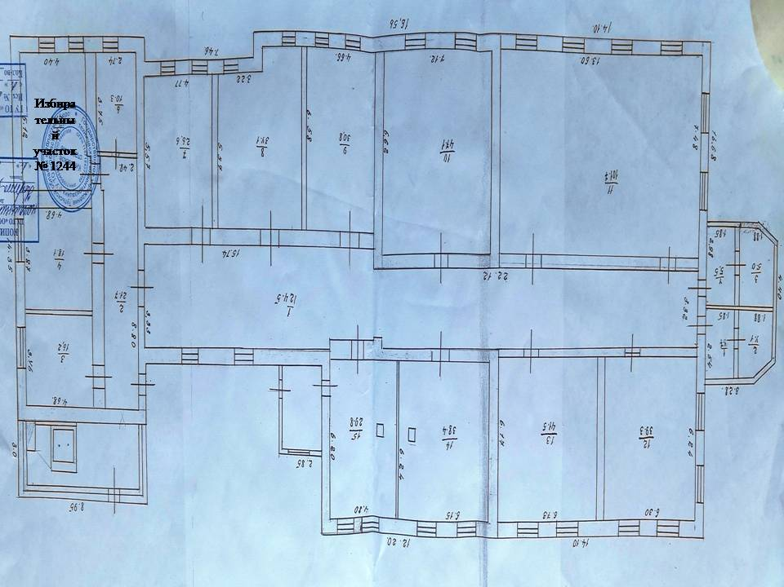
_____________________

Приложение № 37
к Списку избирательных участков, образованных на территории муниципального образования Кимовский район
1 этаж
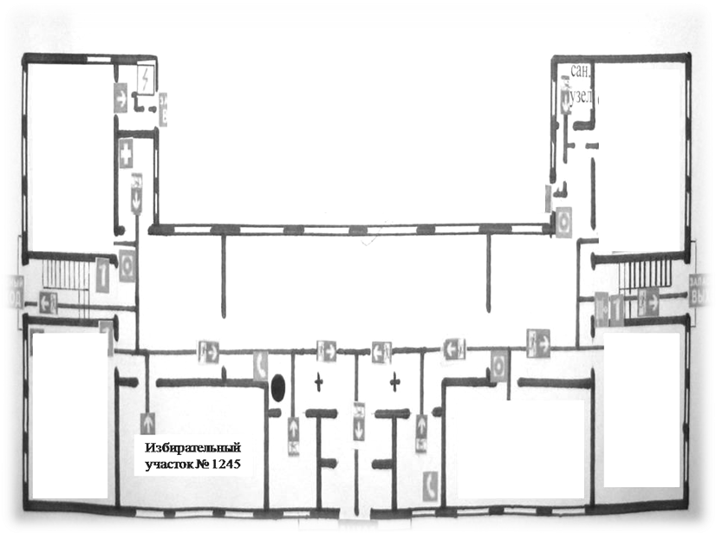
2 этаж
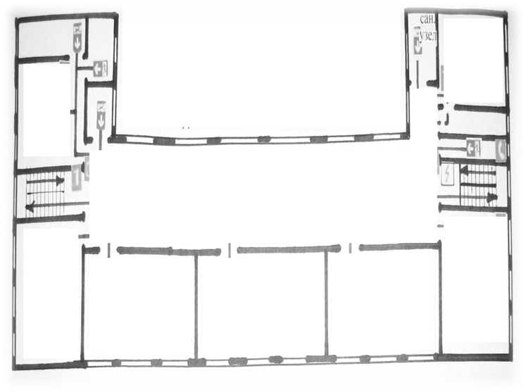

_____________________
Приложение № 38
к Списку избирательных участков, образованных на территории муниципального образования Кимовский район
1 этаж
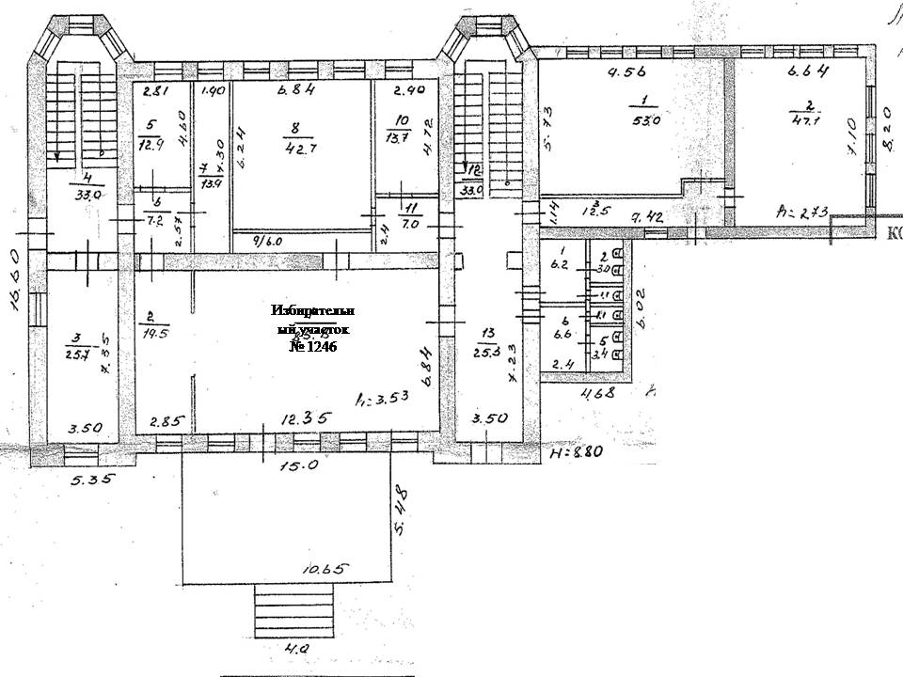
2 этаж
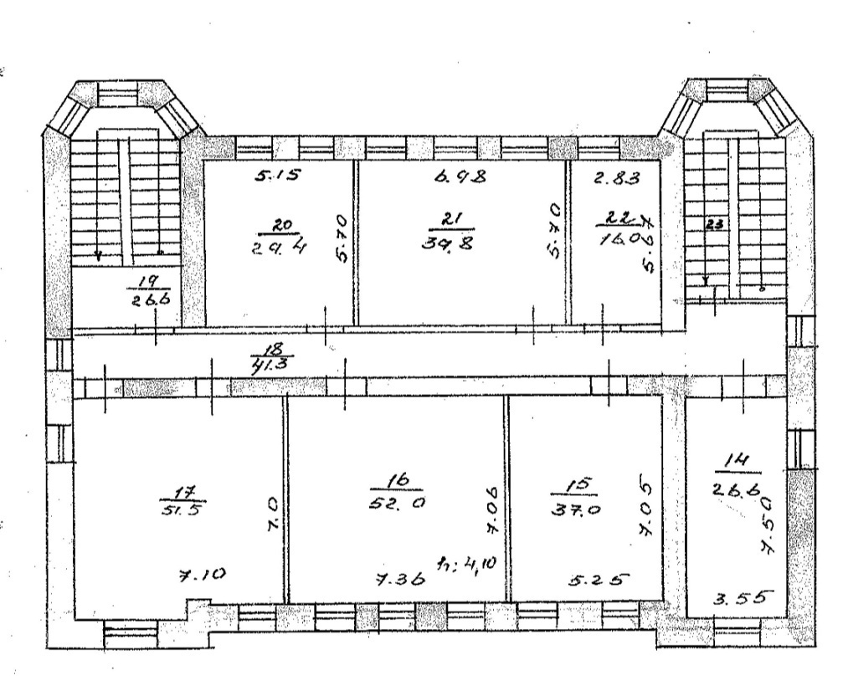

_____________________
Приложение № 39
к Списку избирательных участков, образованных на территории муниципального образования Кимовский район

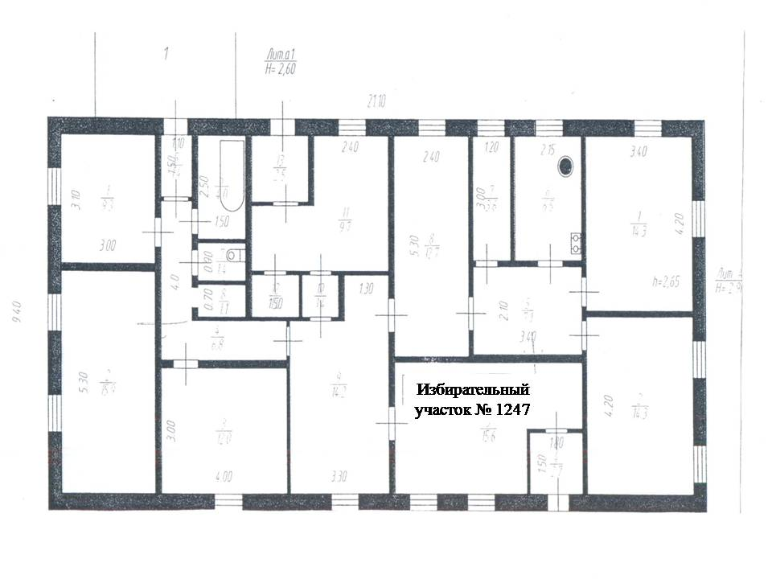
_____________________

Приложение № 40
к Списку избирательных участков, образованных на территории муниципального образования Кимовский район





